Załącznik nr 1 do SIWZ
Modyfikacja z dn. 11.09.2018 r.

OPIS PRZEDMIOTU ZAMÓWIENIA (OPZ - ZMODYFIKOWANY)

Nazwa zamówienia:
„Dostawa, montaż
i uruchomienie wszystkich elementów aranżacji i wyposażenia pomieszczenia Audytorium Centrum Nauki i Techniki EC1
wraz z wykonaniem niezbędnych prac adaptacyjnych”

Znak postępowania: 459/CNT/PN/2018

Adres obiektu budowlanego: ul. Targowa 1/3, 90-022 Łódź
Zamawiający: „EC1 Łódź Miasto Kultury” w Łodzi
ul. Targowa 1/3, 90-022 Łódź
NIP 7251972744, REGON 100522238

Łódź, wrzesień 2018 r.

I. SŁOWNIK – DEFINICJE
Audytorium – pomieszczenie znajdujące się w Centrum Nauki i Techniki EC1, zwanym dalej CNiT, na dwóch poziomach budynku Kotłowni: poziom 2 - +7,50 m i poziom 3 - +10,50 m, wewnątrz przestrzeni kotła firmy Stocznia Gdańska.

Serwerownia - pomieszczenie znajdujące się w CNiT, w budynku Kotłowni:
poziom 1 - +4,50 m.

System centralny – zestaw urządzeń znajdujący się w pomieszczeniu Serwerowni informatycznej (Z-1.1, na poziomie +4,50), zarządzający obrazem i dźwiękiem (przewodowo i bezprzewodowo) oraz integrujący wszystkie systemy użyte w instalacji Audytorium. Sterowanie całego systemu z poziomu tabletu i komputera.

System audio – system zawierający wszystkie urządzenia przetwarzające dźwięk wraz z siecią połączeń pomiędzy nimi. W skład takiego systemu wchodzą urządzenia odbierające dźwięk z powietrza (mikrofony), urządzenia przetwarzające (odbiorniki, procesory dźwięku wzmacniacze) oraz urządzenia odtwarzające dźwięk (głośniki) oraz okablowanie pozwalające na współdziałanie urządzeń w sieci audio.

System video – system zawierający wszystkie urządzenia przetwarzające obraz wraz siecią połączeń pomiędzy nimi. W skład takiego systemu wchodzą urządzenia przechwytujące, odtwarzające, przetwarzające i wyświetlające obraz oraz okablowanie pozwalające na współdziałanie urządzeń w sieci wideo.

System audio-wideo – system łączący w sobie systemy audio i wideo, zwany także dalej System AV.

System zintegrowanego sterowania - system zintegrowanego sterowania oraz dystrybucji sygnałów multimedialnych umożliwiający sterowanie wyposażeniem multimedialnym Audytorium oraz dystrybucję wszystkich sygnałów wejściowych do projektora, monitorów i pozostałych urządzeń.

Prace adaptacyjne - wykonanie okablowania wraz z przyłączami niezbędnymi do pracy Systemów, zainstalowanie sprzętu, adaptacja pomieszczenia Audytorium niezbędna do zainstalowania i uruchomienia Systemów oraz integracja Systemu AV z systemem oświetlenia.
W zakres prac adaptacyjnych wchodzi niezbędne zaprojektowanie, realizacja i ukończenie wszelkich prac oraz dostarczenie wszelkich materiałów i urządzeń koniecznych dla spełnienia wymagań Zamawiającego. Zakończenie wszystkich czynności powstanie w momencie oddania w użytkowanie i zapewnienie sprawnego działania wszystkich Systemów, w tym poniższych elementów:
- Przeniesienie wentylacji i oświetlenia na poziomie pierwszym Audytorium (poprawa widoczności ekranu głównego z ostatnich rzędów dolnego poziomu).
- Zaślepienie prześwitów w słupach w Audytorium (uszczelnienie pomieszczenia dla poprawy izolacyjności akustycznej - odseparownie od hałasów z zewnątrz, ze strefy ekspozycji; wytłumienie przenikania hałasów na zewnątrz).
- Wyłożenie wykładziny w Audytorium (poprawa właściwości akustycznych pomieszczenia dla instalowanego sprzętu Audio).
- Uszczelnienie prześwitów na połączeniu ścianki kurtynowej aluminiowo - szklanej ze stropem 7,50 oraz konstrukcji stalowych ze stropem 7,50 Audytorium (uszczelnienie pomieszczenia dla poprawy wytłumienia hałasu z zewnątrz).
- Doprowadzenie dodatkowego okablowania elektrycznego wraz z montażem osprzętu (umożliwienie zasilania zewnętrznych urządzeń wspomagających prezentera).
- Wykonanie okablowania sieciowego (Audio/Video) z Serwerowni do pomieszczenia Audytorium.
- Wyciemnienie fasady południowej i zachodniej Audytorium (separacja świetlna pomiędzy pomieszczeniem Audytorium a przestrzenią ekspozycji).
- Montaż foteli (umożliwienie wykorzystania pomieszczenia do przyjętych celów).
- Montaż ekranu z wytłumieniem zaekranowym (główny element systemu wyświetlania wraz z elementem tłumiącym przestrzeń zaekranową).
- Modyfikacja układu opraw oświetlenia awaryjnego.
Wyżej wymienione prace stanowią integralną część prac związanych z dostawą wyposażenia, jego montażem i uruchomieniem Audytorium.
II. ZAKRES ZADAŃ WYKONAWCY
- WSTĘP

Przedmiotem zamówienia jest zaprojektowanie, wykonanie, dostawa, montaż
i uruchomienie wszystkich elementów aranżacji i wyposażenia pomieszczenia Audytorium Centrum Nauki i Techniki EC1, zwanego dalej CNiT, oraz przystosowanie Serwerowni
(Z-1.1 na poziomie +4.50) do zainstalowania centralnego systemu sterowania
i komutowania sygnałów audio-video, przeprowadzenie instruktażu dla pracowników
w zakresie przedstawionym w OPZ wraz z wykonaniem niezbędnych Prac adaptacyjnych oraz świadczenie usług gwarancyjnych i serwisowych przedmiotu zamówienia.
W ramach wykonywania Umowy Wykonawca zobowiązany jest w szczególności do:
- Opracowania projektów wykonawczych Prac adaptacyjnych, Systemu centralnego, Systemu audio–video oraz Systemu zintegrowanego sterowania;
- Wykonania Prac adaptacyjnych;
- Dostawy urządzeń i oprogramowania dla Systemu centralnego oraz Systemu audio – video wraz z ich montażem oraz uruchomieniem.
- Dostawy urządzeń i oprogramowania dla Systemu zintegrowanego sterowania wraz z ich montażem i podłączeniem urządzeń do sieci strukturalnej CNiT;
- Przekazanie dokumentacji powykonawczej Prac adaptacyjnych
oraz dokumentacji powykonawczej technicznej Systemów.
- Przeprowadzenie Instruktażu.
- Świadczenia usług gwarancyjnych oraz serwisowych zgodnie z Umową i OPZ.

- Przedmiot zamówienia został podzielony na cztery Zadania:
- Zadanie 1 – Opracowanie projektów wykonawczych Prac adaptacyjnych, Systemu centralnego, Systemu audio – video oraz Systemu zintegrowanego sterowania
oraz wykonanie Prac adaptacyjnych;
- Zadanie 2 – realizacja dostaw sprzętu i wyposażenia wraz z oprogramowaniem
dla Systemu centralnego, Systemu audio-wideo oraz Systemu zintegrowanego sterowania;
- Zadanie 3 - montaż, instalacja, konfiguracja Systemu centralnego, Systemu audio-wideo oraz Systemu centralnego sterowania systemu multimedialnego wraz z ich uruchomieniem i podłączeniem urządzeń do sieci strukturalnej CNiT, przekazania całości dokumentacji powykonawczej oraz przeprowadzenie Instruktażu dla personelu Zamawiającego;
- Zadanie 4 – dostawa zestawu monitorów wykazanych w pkt. 2.5 OPZ (prawo opcji).
- Świadczenie usług gwarancyjnych oraz serwisowych na warunkach i w zakresie opisanych w Umowie oraz OPZ.

Ogólnym zadaniem Wykonawcy, biorąc pod uwagę bieżący stan pomieszczeń znajdujących się w CNiT, jest dostarczenie całości niezbędnego wyposażenia, wykonanie instalacji
oraz wykonanie wszelkich Prac adaptacyjnych, niezbędnych do uruchomienia w pełni funkcjonalnego Audytorium. Wykonawca ma obowiązek opracować i dostarczyć pełną dokumentację wykonawczą i powykonawczą (w postaci rysunków/schematów oraz opisów wszystkich wykonanych prac, okablowania oraz rozmieszczenia dostarczonych urządzeń wraz z instalacjami), zgodnie z wytycznymi, zawartymi w dalszej części OPZ, oraz instrukcję obsługi całego systemu w formie elektronicznej i papierowej.

Zainstalowane wyposażenie musi spełniać wszystkie wymagania opisane w niniejszym OPZ. Całość dostarczanego sprzętu musi być nowa, nieużywana we wcześniejszych projektach. Zamawiający nie dopuszcza dostaw sprzętu refabrykowanego, tzn. odnawianego.
Prace adaptacyjne będą uwzględniały wykonanie okablowania wraz z przyłączami niezbędnymi do pracy systemu, zainstalowanie sprzętu, adaptację pomieszczenia Audytorium, pomieszczeń technicznych pomieszczenia technicznego oraz integrację Systemu AV z systemem oświetlenia.

Wykonawca ma obowiązek zapewnić kompletność dostawy o elementy nie wymienione w OPZ, a niezbędne do zapewnienia poprawności i bezpieczeństwa działania oferowanego systemu, w zakresie niezbędnym do wykonania przedmiotu zamówienia.

- WYKAZ GŁÓWNYCH URZĄDZEŃ I MEBLI STANOWIĄCYCH PRZEDMIOT DOSTAWY

2.1. System wideo
- Ekran projekcyjny z czarną maskownicą do montażu na ramie
(pow. robocza ekranu 400x250cm) – 1 szt.
- Laserowy projektor multimedialny – 1 szt.
- Monitor minimum 65” 4K– 2 kpl.
- Monitor minimum 75” 4K wraz z osłoną ochronną – 1 kpl.
- Kamera obrotowa PTZ Full HD – 1 szt.
- Przyłącze A/V– 1 kpl.
- Bezprzewodowy system przesyłu sygnałów wideo – 1kpl.

2.2. System audio
- Mikrofony bezprzewodowe -4 kanały odbiorcze – 1 kpl.
- Nadajnik do ręki z wkładką dynamiczną – 2 szt.
- Nadajnik do paska – 2 szt.
- Mikrofon nagłowny – 2 szt.
- Mikrofon krawatowy – 2 szt.
- Nadajnik z mikrofonem na gęsiej szyjce – 2 szt.
- Procesor dźwięku (z obsługą sygnałów DANTE ) – 1 kpl..
- kolumny głośnikowe z cyfrowym sterowaniem wiązką dźwiękową – 4 szt.

2.3. Terminal do komunikacji z systemem SKYPE– 1 kpl.

2.4. System centralny:
  - Cyfrowa matryca wideo – 1 kpl.
  - Komputer do sterowania systemem z dotykowym ekranem i oprogramowaniem – 1kpl.
  - Przewodowy, dotykowy panel sterujący – 1 kpl.
- Tablet techniczny + obudowa ochronna – 1 kpl.
- Tablet sterujący + obudowa – 1 kpl.
  - Jednostka sterująca (audio, wideo, oświetlenie, ekrany ) – 1 szt.
  - Fotele Audytoryjne – 150 szt.
  - Fotel obrotowy – 2 szt.

Powyższy wykaz dotyczy głównych urządzeń. Wszystkie wymagania techniczne co do opisanych urządzeń należy traktować jako minimalne. Szczegółowe rozwiązania techniczne przedstawia dalsza część OPZ.

2.5. Zestaw monitorów - Zadanie 4 (opcja)
- Monitor przenośny minimum 65” 4K– 2 kpl.:
Należy dostarczyć dwa takie same zestawy monitorów, zamontowane
na ruchomych statywach wraz z mini komputerami zamontowanymi z tyłu monitorów. Wskazane powyżej dwa zestawy mają służyć jako samodzielne, przenośne stanowiska prezentacyjne do użytku w dowolnym miejscu kompleksu CNiT.
- Parametry minimalne dla monitorów:
- monitor 4K 65",
- rozdzielczość 3840x2160,
- jasność: min. 550 600 cd/m²,
- kontrast: 54000:1,
- LCD z bezpośrednim krawędziowym podświetleniem LED dedykowanym do pracy 24/7,
- Kąty widzenia 178°/178°,
- Obudowa w kolorze czarnym,
- Parametry minimalne dla Komputera typu Mini:
- procesor osiągający w teście PassMark CPU Mark wynik min. 3062 punktów. Wynik dostępny na stronie: http://www.cpubenchmark.net/high_end_cpus.html ,
- pamięć operacyjna 4 GB RAM,
- pamięć masowa 128 GB SSD,
- karta graficzna musi osiągać w teście PassMark - G3D Mark co najmniej wynik 560 punktów w G3D Mark, wynik dostępny na stronie: http://www.videocardbenchmark.net/gpu_list.php ,
- karta dźwiękowa zintegrowana z płytą główną, zgodna z High Definition,
- obudowa Typu Micro lub SFF, fabrycznie przystosowana do pracy
w orientacji pionowej i poziomej; kolor czarny,
- zainstalowany system operacyjny oraz oprogramowanie umożliwiające przenoszenie i prowadzenie prezentacji,
zgodne z oprogramowaniem używanym w EC1,
- wbudowane porty : 1xHDMI, 1xDisplay Port, 2x USB, Ethernet RJ45 10/100/1000 z obsługą WoL,
- karta sieciowa WLAN ac/a/b/g/n.
Statywy mobilne muszą mieć możliwość łatwego przesuwania (koła) z możliwością zablokowania w zadanej pozycji (co najmniej dwa koła z blokadą). Regulowana wysokość pomiędzy 150 a 210 cm do górnej krawędzi monitora.
Dodatkowo należy dostarczyć dwa monitory do ekspozytorów będących
w posiadaniu Zamawiającego. Rozmiar tych monitorów musi być dokładnie dostosowany do otworów w ekspozytorach.
- Monitor 43” – 1 szt., o parametrach minimalnych wskazanych poniżej:
- rozdzielczość fizyczna 1920 x 1980 (full HD), 3480x2160
- format obrazu 16:9,
- jasność: min 500 cd/m², typowa,
- jasność: 420 cd/m² z panelem dotykowym,
- kontrast statyczny 4 000 min 3500:1 typowy,
- przepuszczalność światła 84%,
- czas reakcji nie więcej niż 8 ms,
- kąt widzenia nie mniej niż poziomo/pionowo: 178o/178o 170º / 170º
- ilość punktów dotyku: nie mniej niż 10,
- złącza wejściowe: min. 2xHDMI, DVI,
- zgodność mocowania ze standardem VESA.
- Monitor 23” -1szt., o parametrach minimalnych wskazanych poniżej:
    - rozdzielczość natywna 1920 x 1080 (full HD),
    - jasność: 250 cd/m², typowa,
    - jasność: 215 cd/m² z panelem dotykowym,
    - kontrast statyczny 1 000:1 z panelem dotykowym,
    - przepuszczalność światła 85%,
    - czas reakcji nie więcej niż 8 ms,
    - kąt widzenia nie mniej niż poziomo/pionowo: 170º / 170º,
    - ilość punktów dotyku: nie mniej niż 10,
    - złącza wejściowe: HDMI, DVI,
    - zgodność mocowania ze standardem VESA.

UWAGA
Audytorium znajduje się w przestrzeni wystawy CNiT. Takie otoczenie powoduje zmienne warunki hałasu na zewnątrz pomieszczenia, w którym należy zachować względny poziom ciszy, dla prawidłowego prowadzenia zajęć i wykładów. Na dołączonym rysunku nr 1
do OPZ, przedstawiono graficzne rozmieszczenie obu poziomów i ogólne wytyczne
co do rozmieszczenia sprzętu. Szczegółowe ustalenia miejsc zainstalowania sprzętu oraz planowanych instalacji będą przedmiotem ustaleń pomiędzy Zamawiającym a Wykonawcą, na etapie projektowania oraz przed rozpoczęciem prac.

OPIS SYSTEMU AV

3.1. System prezentacji multimedialnych
Do wyświetlania obrazu należy zastosować laserowy projektor multimedialny
o rozdzielczości minimum 1920 na 1200 pikseli, jasności minimum 60006100 lumenów w trybie wysokim, kontraście min. 10000500000:1, żywotności: ok. 20.000 godzin, z korekcją zniekształceń trapezowych: +/-30° w pionie i w poziomie. Waga projektora bez obiektywu nie może przekraczać 17 kg. Projektor powinien posiadać wejścia HDMI z obsługą HDCP, DVI-D, RGB/Y PB PT, LAN RJ45 i mini-jack stereo. Sterowanie projektorem powinno być możliwe poprzez port szeregowy RS232C. Projektor należy dostarczyć z obiektywem 1.39-2.23:1. Obudowa projektora powinna być w kolorze białym lub szarym. Ze względu na lokalizację projektor nie może generować hałasu powyżej 2832dB w trybie standardowym wysokim. Projektor należy zamontować pod samym sufitem aby nie ograniczać widoczności. Projektor powinien pozwalać na korekcję położenia obrazu w zakresie min. -5%, +60% w pionie i +/-32% w poziomie. Korekcja ostrości, zmiany obrazu i zmiany osi obiektywu powinna odbywać się elektrycznie. Pobór mocy projektora nie powinien przekraczać 500520W podczas pracy i 1520W podczas czuwania sieciowego.
Obraz przesyłany do projektora będzie odbierany przez odbiornik transmisyjny kompatybilny z matrycą wizyjną. Powinien on umożliwiać odbiór obrazu w rozdzielczości minimum 4096x2160px, a także wspierać co najmniej takie standardy jak Deep Color, 3D, HDCP. Zasilanie odbiornika powinno być możliwe z matrycy wizyjnej. Odbiornik powinien posiadać minimum następujące złącza: 1x HDMI, 1x 3,5mm Mini-Stereo Jack, 1x RS232,
1x IR RX, 1x IR TX, 1x LAN, 1x USB HID.
Obraz z projektora będzie wyświetlany na ramowym ekranie projekcyjnym, dedykowanym do zabudowy we wnęce, o całkowitych wymiarach powierzchni: szerokość 424 cm, wysokość 580 cm, zakrywający całkowicie widok przedniej ściany, z zakładką ponad sufit podwieszany. Obszar roboczy powierzchni projekcyjnej ma wynosić 400x250 cm. Ponad powierzchnią projekcyjną należy wydrukować logo Zamawiającego o wybranych przez niego wymiarach. Ekran powinien zostać wykonany tak, aby widoczna była jedynie powierzchnia całkowita ekranu tj. 580x424 cm, a wszystkie pozostałe elementy montażowe były niewidoczne. Tło ekranu (powierzchnia nieprojekcyjna) powinno być matową powierzchnią w ciemnym kolorze (ciemno szary, grafitowy lub czarny do wyboru przez Zamawiającego).Całą powierzchnie za ekranem należy wyłożyć wełną mineralną o grubości co najmniej 5 cm, w klasie pochłaniania dźwięku A, zabezpieczoną materiałem przed rozprzestrzenianiem się wełny po pomieszczeniu. Celem wykonania takiej powierzchni jest zminimalizowanie niekorzystnych odbić dźwięku w przestrzeni pod ekranem.
Ze względu na specyficzny układ siedzisk w Sali i ograniczoną widoczność ekranu projekcyjnego dla osób siedzących w ostatnich rzędach, należy zastosować dodatkowe monitory podglądu. Pierwszy z monitorów (zamontowany na froncie zabudowy prelegenta) o przekątnej co najmniej 75”, rozdzielczości minimum 3840x2160, wyświetlaczem LCD
z bezpośrednim krawędziowym podświetleniem LED dedykowanym do pracy 24/7, kątami widzenia minimum: 178° poziomo / 178° pionowo, jasnością minimum 650 600 cd/m², kontrastem min. 4000:1, powinien zostać zainstalowany na froncie katedry. Ponadto, monitor powinien obsługiwać technologię HDR, Miracast i HTML5, a także umożliwiać podłączenie urządzeń za pomocą minimum: 4 złącz HDMI z obsługą HDCP 2.2, wejścia analogowego audio, wyjścia cyfrowego audio, 3 złącz USB i sieci LAN przez port RJ45. Monitor powinien mieć wbudowany czujnik natężenia oświetlenia, a także umożliwiać sterowanie poprzez interfejs RS232C. Pobór mocy podczas pracy nie powinien przekraczać 185260W. Monitor powinien zostać wyposażony w zintegrowaną obudowę zapewniającą ochronę przed uszkodzeniem matrycy, a jednocześnie transparentność.
Pozostałe dwa monitory (zamontowane po obu stronach ekranu głównego, ) o przekątnej co najmniej 65”, rozdzielczości minimum 3840x2160, wyświetlaczem LCD z bezpośrednim krawędziowym podświetleniem LED dedykowanym do pracy 24/7, kątami widzenia minimum: 178° poziomo / 178° pionowo, jasnością minimum 550600 cd/m², kontrastem min. 5000 4000:1. Ponadto monitory powinny obsługiwać technologię HDR, Miracast i HTML5, a także umożliwiać podłączenie urządzeń za pomocą minimum: 4 złącz HDMI z obsługą HDCP 2.2, wejścia analogowego audio, wyjścia cyfrowego audio, 3 złącz USB i sieci LAN przez port RJ45. Monitory powinny mieć wbudowany czujnik natężenia oświetlenia,
a także umożliwiać sterowanie poprzez interfejs RS232C. Pobór mocy podczas pracy nie powinien przekraczać 135200W.
Obraz przesyłany do monitorów będzie odbierany przez odbiorniki transmisyjne kompatybilne z matrycą wizyjną. Powinny one umożliwiać odbiór obrazu w rozdzielczości minimum 4096x2160px, a także wspierać co najmniej takie standardy jak Deep Color, 3D, HDCP. Zasilanie odbiornika powinno być możliwe z matrycy wizyjnej. Odbiornik powinien posiadać minimum następujące złącza: 1x HDMI, 1x 3,5mm Mini-Stereo Jack, 1x RS232, 1x IR RX, 1x IR TX, 1x LAN, 1x USB HID.
Wszystkie komplety transmisji sygnałów A/V kablami sieciowymi muszą obsługiwać odległości minimum 100 metrów (odległość nadajnik-odbiornik).

Zarówno projektor, jak i monitory powinny być przystosowane do stałego trybu pracy 24/7. Wykonawca, w przypadku uszkodzenia eksploatacyjnego, winien zapewnić możliwość wymiany sprzętu na nowy egzemplarz, przez cały okres trwania gwarancji.
Prezentacja w sali Audytorium będzie mogła odbywać się z następujących źródeł:
- komputera prezentacyjnego znajdującego się na Katedrze, podłączanego do przyłącza sygnałowego HDMI. Komputer powinien być wyposażony w minimum 2827-calowy ekran dotykowy o gęstości pikseli co najmniej 190PPI o rozdzielczości minimum 2560x1440, rysik umożliwiający tworzenie adnotacji i schematów bezpośrednio na ekranie, podzespoły min: procesor osiągający w teście PassMark CPU Mark wynik min. 4000 punktów klasy Intel Core i5, 8GB pamięci RAM, dysk o pojemności co najmniej 1TB 256GB, minimum 4 wejścia USB 3.0 oraz minimum jedno gniazdo gigabit Ethernet. Komputer nie powinien ważyć więcej niż 10kg;
- dodatkowych źródeł przenośnych podłączanych do przyłącza sygnałowego zawierającego minimum 3 porty HDMI, VGA i audio umożliwiające podłączenie dodatkowych źródeł sygnałowych. Przyłącze te będzie podłączone do multiprzełącznika 5x1, wyposażonego w 3 porty HDMI, 2 porty VGA i 2 porty audio in oraz port wyjściowy transmisji sygnału po skrętce komputerowej, kompatybilny z matrycą wizyjną. Multiprzełącznik powinien obsługiwać rozdzielczość min. 4K, wspierać standardy takie jak: HDCP, 3D, Deep Color, Dolby TrueHD, Dolby Digital, DTS-HD Master Audio, DTS. Obsługiwana rozdzielczość dla wejścia analogowego wideo to min. 192x1080@60Hz. Wejścia sygnału analogowego audio w multiprzełączniku powinny charakteryzować się następującymi minimalnymi parametrami:
maksymalny poziom sygnału wejściowego +2dBu dla sygnału niezbalansowanego, parametry próbkowania sygnału: 48kHz/24bit;
- HUBa do bezprzewodowej współpracy umożliwiającego wyświetlenie oraz pracę na obrazach z różnych platform tj. komputerów, notebooków (MAC OS, Windows), tabletów i smartfonów (iOS, Android). Hub powinien umożliwiać podłączenie kamery poprzez wejściowy port HDMI lub USB, oraz wsparcie dla aplikacji: Skype for Business®, Microsoft Office®. Hub powinien być wyposażony w wyjście HDMI 4K, wbudowaną przeglądarkę oraz możliwość współdzielenia plików poprzez chmurę metodą „drag and drop”, strumieniowania obrazu w 1080p@60fps. Ponadto powinien posiadać następujące złącza:, 4x USB 3.0, 1x USB 2.0, 2x RJ45. Waga urządzenia nie powinna przekraczać 2,5kg;
- kamery PTZ z programowanymi ustawieniami położenia, o rozdzielczości minimum FullHD 1920x1080, zmienną ogniskową w zakresie 4.3 do 129mm, przysłoną F1.6-F4.7, automatyczną regulacją ostrości, zoomem optycznym
30x, zoomem cyfrowym 12x, możliwością obrotu PAN ±170° oraz kątem nachylenia kamery od 90° do -30°. Sygnał HDMI z kamery będzie kierowany do matrycy sygnałowej, huba oraz procesora PiP. W celu zapewnienia możliwości podglądu przez technika kamera musi umożliwiać streaming za pośrednictwem sieci IP
w formacie H.264. Kamera powinna wspierać następujące protokoły: IPv4, IPv6, TCP, UDP, ARP, ICMP, IGMP, HTTP, DHCP, DNS, RTP/RTCP, RTSP, i Visca over IP. Kamera powinna mieć możliwość zasilania poprzez PoE+, być w kolorze białym lub innym jasnym i mieć możliwość sterowania za pomocą pilota na podczerwień.
Waga kamery nie powinna przekraczać 2,5kg. Obraz z kamery będzie przesyłany
za pomocą nadajnika i odbiornika sygnału HDMI po skrętce komputerowej. Zestaw ten powinien umożliwiać przesyłanie obrazu o rozdzielczości
min. 1920x1080@60Hz, wspierać standard HDCP., być w pełni kompatybilny
z zastosowaną matrycą wizyjną. Ponadto powinien posiadać m. in. następujące złącza: 1x HDMI, 1x 3,5mm mini-stereo Jack, 1x S/PDIF digital audio RCA JACK, 1x LAN, 1x RS232, 1x IR. Obraz z odbiornika będzie jednocześnie podłączony do matrycy wizyjnej, HUBa bezprzewodowej współpracy i procesora „PiP” za pomocą splittera HDMI. Splitter ten powinien być wyposażony 1 wejście HDMI,
4 wyjścia HDMI, obsługiwać rozdzielczość min. do 1920x1080p. Dodatkowo, powinien obsługiwać takie technologie jak: HDCP, 3D, EDID, Dolby TrueHD, DTS-HD i CEC. Waga splittera nie powinna przekraczać 3kg, a jego wysokość 1U;
- procesora „obraz w obrazie” wyświetlającym obraz typu „PiP” skomponowany
ze źródła prezentacji i kamery PTZ. Procesor powinien umożliwiać podpisanie wyświetlanego okna z obrazem. Powinien pozwalać na podłączenie minimum
8 źródeł obrazu, w tym źródła o rozdzielczości 4K ze wsparciem HDCP 2.2,
a także wyświetlać obraz 4K. Procesor powinien mieć możliwość wyodrębnienia sygnału audio i wyprowadzenie go za pomocą zbalansowanych wyjść stereo.

Urządzenia przenośne i prezentacyjne będą podłączane poprzez przyłącza sygnałowe, bezpośrednio do matrycy systemowej, zlokalizowanej w szafie sprzętowej (będącej
w posiadaniu Zamawiającego i ustawionej w pomieszczeniu Serwerowni). Sterowanie/przełączanie sygnałami odbywać się będzie zdalnie z Systemu centralnego sterowania.
W projekcie należy zastosować matrycę wizyjną z redundantnym zasilaniem w układzie 8x8, co zapewni możliwość dowolnego przesyłania sygnałów w każdej możliwej konfiguracji zgodnie z wymogami prowadzącego pokaz. Zainstalowany system musi być rozwiązaniem dystrybuującym cyfrowe sygnały 4K (UHD) oraz zarządzającym danymi, takimi jak HDCP, EDID, 3D, Deep Color, itd. Matryca ta powinna mieć wbudowany kontroler, pozwalający
na sterowanie podłączonymi do systemu urządzeniami (poprzez interfejsy takie jak IR, Serial, IP). Powinna także posiadać minimum 2 interfejsy sieciowe, aby umożliwić podłączenie do sieci lokalnej urządzeń podłączonych do odbiorników transmisyjnych.
Sieć utworzona w ten sposób powinna być odizolowana od głównej sieci budynku i zgodna ze standardem IEEE 802.1X kontroli dostępu do sieci przewodowych i bezprzewodowych, aby zapewnić bezpieczeństwo systemu. Matryca powinna także mieć możliwość konwertowania podłączonych sygnałów analogowych na cyfrowe, zasilania nadajników i odbiorników do niej podłączonych., a także pełnić funkcję skalera. Pobór mocy matrycy
nie powinien przekraczać 1kW, jej wysokość 4U, a waga 20 kilogramów.
Matrycę należy wyposażyć w karty wejściowe umożliwiające podłączenie 4 8 źródeł HDMI 4K. Karty te powinny wspierać takie technologie jak: HDCP, 3D, Deep Color, Dolby TrueHD, Dolby Digital, DTS-HD Master Audio, DTS. Karty powinny także mieć możliwość wymiany „hot swap”.
Matrycę należy także wyposażyć w karty wejściowe umożliwiające podłączenie 48 źródeł transmisyjnych po skrętce, ze złączem RJ45, obsługujących rozdzielczość 4K.
Karty te powinny wspierać takie technologie jak: HDCP, 3D, Deep Color, Dolby TrueHD, Dolby Digital, DTS-HD Master Audio, DTS. Karty powinny także mieć możliwość wymiany „hot swap”.
Do matrycy należy także dostarczyć karty wyjściowe, umożliwiające podłączenie 4 odbiorników HDMI o rozdzielczości do min. 1920x1200p@60Hz. Karty te powinny wspierać takie technologie jak: HDCP, 3D, Deep Color, Dolby TrueHD, Dolby Digital, DTS-HD Master Audio, DTS. Karty powinny także mieć możliwość wymiany „hot swap”.
Ze względu na znaczną odległość pomiędzy serwerownią a urządzeniami znajdującymi się w pomieszczeniu Audytorium, należy zastosować system przesyłu sygnałów audio i video okablowaniem sieciowym (CAT5 lub CAT6).
Ponadto, aby umożliwić przesłanie sygnałów do odbiorników transmisji po skrętce matryca powinna być wyposażona w 4 wyjścia transmisyjne ze złączem RJ45. Karty powinny obsługiwać rozdzielczość 4K, a także posiadać opcję zasilania podłączonych odbiorników. Karty te powinny wspierać takie technologie jak: HDCP, 3D, Deep Color, Dolby TrueHD, Dolby Digital, DTS-HD Master Audio, DTS. Karty powinny także mieć możliwość wymiany „hot swap”.
W celu wyodrębnienia toru audio z matrycy wizyjnej i wprowadzenia go do procesorów DSP, matryca powinna być wyposażona w kartę audio. Karta ta powinna pozwalać
na wyodrębnienie lub wprowadzenie sygnału audio do/z wejść i wyjść matrycy. Typ wejścia audio powinien mieć następujące parametry: max. poziom sygnału: +3dBu, niezbalansowany, impedancja wejściowa 10kΩ, częstotliwość próbkowania 48kHz, 24bit. Wyjście audio (niezbalansowane) powinno mieć następujące parametry: max. poziom sygnału +2.8dBu, pasmo przenoszenia <± 0.3 dB, 20 Hz to 20 kHz, stosunek sygnał-szum: >95 dB, 20 Hz to 20 kHz Vin=+3dBu, rozdzielczość przetwornika D/A: 24bit, 2-kanałowy.
Sygnał wizyjny przesyłany będzie do odbiorników/sterowników transmisyjnych 4K, zlokalizowanych za projektorem oraz monitorami, przy pomocy pojedynczych skrętek S/FTP kat. 6a lub wyższej. Sterowanie monitorami odbywać się będzie zdalnie z Systemu centralnego sterowania.
Dodatkowo, obraz z procesora wyświetlającego obraz typu „PiP” po przejściu przez matrycę wizyjną będzie mógł być strumieniowany w sieci IP przy użyciu enkodera HDMI
(ze wsparciem dla HDCP i rozdzielczości do 1080p@60Hz), z wykorzystaniem kodeka H.264,
z opóźnieniem maksymalnie 200 180 ms dla nieskalowanego obrazu przy 60fps.
Enkoder powinien umożliwiać wprowadzenie sygnału audio do przesyłanego strumienia, podłączonego do wejść analogowych audio urządzenia. Powinien być także wyposażony w wyjścia IR, RS232, HDMI (pass-through), a także mieć możliwość zasilania poprzez
PoE. Enkoder powinien umożliwiać skalowanie obrazu.
Wraz z komputerem prezentacyjnym należy dostarczyć prezenter podłączany
do komputera za pośrednictwem odbiornika USB lub Bluetooth, umożliwiający sterowanie prezentacjami, podświetlanie obszarów zainteresowania, powiększanie, czy informowanie wibracjami o upływającym czasie. Prezenter powinien mieć wbudowany akumulator litowo-polimerowy o średniej żywotności 3 miesięcy, a także wbudowany żyroskop i akcelerometr 3D. Prezenter powinien informować o stanie naładowania baterii i łączności poprzez diody LED.

3.2. System audio (system nagłośnienia)
Funkcjami systemu nagłośnienia są:
- transmisja sygnału mowy,
- odtwarzanie dźwięku towarzyszącego prezentacjom itp.
Ze względu na odbywające się, w pozostałych przestrzeniach, różnego rodzaju imprezy zewnętrzne, należy zastosować system mikrofonów bezprzewodowych oparty na cyfrowej transmisji dźwięku pracującej w paśmie radiowym 1880 – 1900 MHz (DECT), ustawowo przeznaczonym wyłącznie do tego typu zastosowań w krajach Unii Europejskiej. Konfigurowanie i przydział częstotliwości radiowych poszczególnych nadajników oraz dynamiczna zmiana częstotliwości w razie wystąpienia zakłóceń powinna odbywać się automatycznie w ramach dostarczonego systemu. Transmisja radiowa musi być szyfrowana 256 bitowym kluczem w certyfikowanym standardzie AES zabezpieczającym przed niepowołanym podsłuchem konferencji. Bezprzewodowe komponenty systemu składające się z pulpitów mikrofonowych, mikrofonów ręcznych, powierzchniowych i przypinanych muszą być zasilane z wbudowanych akumulatorów w nowoczesnej technologii litowo-jonowej umożliwiającej precyzyjny pomiar czasu pracy z dokładnością do 20 minut.
Czas pracy mobilnych nadajników bezprzewodowych nie powinien być krótszy niż 9 godzin po pełnym naładowaniu akumulatorów. System powinien posiadać dedykowane stacje uniwersalnych ładowarek dla wszystkich rodzajów mikrofonów bezprzewodowych wchodzących w skład systemu. Zarządzanie systemem mikrofonowym musi odbywać się bezprzewodowo z aplikacji na tablet i przewodowo z dostarczonego komputera.
W systemie nagłośnienia należy dostarczyć następujący zestaw mikrofonów bezprzewodowych:
- dwa nadajniki doręczne, wyposażone we wkładkę dynamiczną o charakterystyce superkardioidalnej, z pasmem przenoszenia 50Hz-16kHz, czułością -51.5 dBV/Pa i regulacją wzmocnienia -25 do +15dB, opóźnieniu nominalnym 18ms i zasięgiem minimum 45m,
- dwa nadajniki paskowe z pojemnościowymi mikrofonami nagłownymi
w kolorze jasnym i krawatowymi w kolorze czarnym, o charakterystyce dookólnej, z pasmem przenoszenia 20Hz-20kHz, czułością -54dbV/Pa, stosunkiem sygnał-szum 55dB, równoważnym szumem własnym 39dB(A), regulacją wzmocnienia -25 do +15dB, opóźnieniu nominalnym 18ms i zasięgu minimum 45m,
- dwa nadajniki znajdujące się w podstawie pojemnościowego mikrofonu stołowego (na gęsiej szyjce o długości min. 38 cm) z pasmem przenoszenia 50Hz-17kHz, czułością -35dbV/Pa, stosunkiem sygnał-szum 66dB, równoważnym szumem własnym 28dB(A), regulacją wzmocnienia -25 do +15dB, opóźnieniu nominalnym 18ms i zasięgu minimum 45m, o charakterystyce kardioidalnej.
- zestaw musi być wyposażony w dwie ładowarki 4 kanałowe umożliwiające ładowanie wszystkich nadajników w tym samym czasie.

Sygnały z mikrofonów bezprzewodowych powinny trafiać do czterokanałowego odbiornika w formie punktu dostępowego generującego sygnał cyfrowy w formie protokołu DANTE. Odbiornik ten powinien obsługiwać szyfrowanie AES 256-bit, aby zapewnić bezpieczeństwo transmitowanego sygnału. Ponadto, powinien również umożliwiać zasilanie mieć możliwość zasilania poprzez PoE.
Fonia ze wszystkich źródeł: fonia prezentacji, mikrofonów itd. będzie przełączana, miksowana, poddawana obróbce przy użyciu procesora/procesorów sygnałowych
o sumarycznej liczbie kanałów: 16 wejściowych (z możliwością zasilania Phantom)
oraz 12 wyjściowych, z wbudowanymi procesorami DSP, umożliwiające przełączanie sygnałów w dowolnej konfiguracji. Minimalne parametry wejść analogowych procesora DSP to: impedancja wejściowa 3.5kΩ, szum własny wejść analogowych (E.I.N) <-128dB, CMRR >75dB przy 1kHz, latencja konwersji A/D < 1 ms. Minimalne parametry wyjść analogowych procesora DSP to: impedancja wyjściowa 40Ω dla wyjść zbalansowanych, 20Ω dla wyjść niezbalansowanych, THD <0.01% 20Hz do 20kHz dla +10dB, zakres przenoszonych częstotliwości nie gorszy niż 20Hz-20kHz, ± 1dB, latencja konwersji D/A < 1 ms,
crosstalk <-75dB.
Procesor/procesory muszą posiadać złącze sieci Dante z pełną redundancją, realizowane w urządzeniu/urządzeniach lub poprzez zewnętrzny konwerter.
Zmiksowane sygnały będą trafiać do czterech sztuk aktywnych kolumn głośnikowych z elektronicznie kształtowaną wiązką umożliwiającą równe pokrycie dźwiękiem
przy jednoczesnym zachowaniu równego ciśnienia na całym obszarze. Wymagane jest, aby system pozwolił na zniwelowanie odbić dźwięku od ścian szklanych tak , aby nie trzeba było ingerować w akustykę pomieszczenia poprzez dodatkowe, widoczne elementy
(panele akustyczne).
Każda z kolumn musi posiadać wbudowany procesor DSP, ze zdalnym sterowaniem parametrami wiązki, głośnością, poziomem wejścia liniowego, opóźnieniem i equalizerem za pomocą portu szeregowego RS485. Port ten pozwoli także na monitorowanie statusu pracy procesora DSP, wzmacniacza, szumu tła (mierzonego mikrofonem) i temperatury. Procesor DSP powinien mieć możliwość próbkowania sygnału z częstotliwością 48 kHz,
z minimalnym opóźnieniem 3.7ms, z możliwością wyrównania i kompensacji sygnału, doboru głośności, ograniczenia mocy RMS i szczytowej dla każdego z wyjść, adaptacji wzmocnienia na podstawie pomiaru szumu otoczenia i zastosowania 8 filtrów wyjściowych. Dwie pierwsze kolumny będą odpowiadać za nagłośnienie widowni na poziomie drugim Audytorium, kolejne dwie - za nagłośnienie widowni na poziomie pierwszym Audytorium. Każda z kolumn powinna składać się z min. 10 szt. przetworników 4”, oraz 4 szt. 1” kopułkowych głośników wysokotonowych, napędzanych 8-kanałowym wzmacniaczem mocy klasy D o mocy minimum 40W RMS na kanał. Zestawy głośnikowe powinny przenosić częstotliwości z zakresu 130Hz–18kHz przy spadku rzędu ±3dB, charakteryzować się max. SPL 89dB (przy pracy ciągłej, A-ważone), dynamice >100dB i poziomym kątem pokrycia
130 stopni. Wejście liniowe audio kolumny powinno być zbalansowane, o impedancji wejściowej 6,8kΩ.
Wykonawca, przed przystąpieniem do montażu ww. kolumn, przedstawi Zamawiającemu do akceptacji, symulację pokrycia dźwiękiem obu poziomów Audytorium.
Sygnały foniczne z Audytorium będą przekazywane do sieci DANTE za pomocą konwertera, pozwalającego na obsługę min. 64 kanałów DANTE. Wysokość urządzenia nie powinna przekroczyć 1U.
Dodatkowo Wykonawca będzie zobowiązany do wdrożenia i podłączenia instalowanej sieci DANE do domeny DANTE DOMAIN ,obejmującej cały kompleks budynków EC1.
Integracja Systemu audio w pomieszczeniu Audytorium, z istniejącym systemem DSO i SSP, w sposób zapewniający wyłączenie dźwięku Systemu audio
i zapewnienie słyszalności komunikatów z DSO, w razie pożaru:
- system nagłośnienia w pomieszczeniu Audytorium (System audio),
w przypadku wystąpienia alarmu pożarowego, musi przerwać emisję dźwięku, aby umożliwić, bez zakłócania, nadawanie komunikatów z systemu DSO;
- Wykonawca musi zaprojektować i wykonać integrację Systemu audio
w pomieszczeniu Audytorium, z istniejącym systemem DSO i SSP, w sposób zapewniający wyłączenie dźwięku Systemu audio i zapewnienie słyszalności komunikatów z DSO, w razie pożaru;
- system DSO jest uruchamiany poprzez istniejący system SSP, dlatego też Wykonawca nie może ingerować w system DSO;
- Wykonawca winien zaprojektować i zamontować urządzenie blokujące dźwięk na głośnikach Systemu audio, poprzez ingerencję w istniejący system SSP;
- projekt wykonawczy współpracy (integracji) Systemu audio z istniejącym systemem SSP musi zostać pozytywnie zaopiniowany przez rzeczoznawcą
ds. zabezpieczeń ppoż.;
- Wykonawca, po wykonaniu integracji Systemu audio i istniejącego systemu SSP, sporządzi i przekaże Zamawiającemu dokumentację powykonawczą, zaktualizowaną matrycę pożarową w wersji papierowej i elektronicznej oraz pliki konfiguracyjne istniejącej centrali pożarowej.

3.3. System zintegrowanego sterowania
System zintegrowanego sterowania oraz dystrybucji sygnałów multimedialnych powinien umożliwiać sterowanie wyposażeniem multimedialnym Audytorium oraz dystrybucję wszystkich sygnałów wejściowych do projektora, monitorów i pozostałych urządzeń.
System zintegrowanego sterowania musi umożliwiać sterowanie:
- projektorem,
- monitorem 4K 75”,
- dwoma monitorami 4K 65”,
- kamerą PTZ,
- przełączaniem sygnałów poprzez matrycę 8x8,
- systemem nagłośnienia poprzez procesor/procesory sygnałowe 12x8 i 4x4,
- aktywnymi kolumnami głośnikowymi,
- oświetleniem (integracja z systemem oświetlenia).
Głównym elementem Systemu musi być jednostka sterująca wbudowana w matrycę sygnałową umieszczoną w szafie rack. Jednostka centralna powinna być wyposażona w port Ethernet umożliwiający podłączenie urządzenia do sieci strukturalnej (sterowanie urządzeń posiadających porty LAN w sieci Ethernet).
Do sterowania aktywnymi kolumnami głośnikowymi posłużą moduły rozszerzeń posłuży jednostka sterująca wyposażona w co najmniej 2 porty RS-485. Urządzenia te Urządzenie to powinny być tego samego producenta co jednostka sterująca systemem.
Elementami sterującymi muszą być:
- przewodowy kontroler sterujący (min. 8 przycisków i potencjometr głośności), zasilany poprzez PoE, tego samego producenta co jednostka sterująca ,
- aplikacja do sterowania systemem zainstalowana na komputerze prowadzącego,
- tablet sterujący
- tablet techniczny
- przewodowy panel dotykowy o przekątnej min. 7”, pojemnościowej technologii dotyku, jasności min. 400cd/m2, pamięci wewnętrznej 16GB, pamięci RAM 2GB, rozdzielczością min. 1024x600, czujnikiem natężenia oświetlenia i czujnikiem zbliżeniowym.

Minimalne parametry tabletów:
- Tablet sterujący wyposażony w stabilną podstawę umożliwiającą ciągłe zasilanie (tablet i obudowa zabezpieczająca w kolorze czarnym). Obudowa zabezpieczająca tablet, musi posiadać stabilną podstawę, umożliwiającą ustawienie urządzenia na blacie oraz musi zabezpieczać sam tablet przed nieuprawnionym dostępem do złącz tabletu (poza złączem zasilania). Zabezpieczenie tabletu musi wymagać użycia klucza lub kodu. Przekątna min. 9,7”.Pojemność minimum 16GB. Technologia matrycy IPS z podświetleniem LED. Rozdzielczość min. 2048x1536 pikseli przy 264 pikselach na cal. Powłoka odporna na odciski palców. Procesor 64-bitowy. Obsługa WiFi w standardzie 802x11a/b/g/n; dwa kanały (2,4GHz i 5GHz) oraz Bluetooth 4.2. Wbudowana bateria pozwalająca na pracę minimum 8 godzin. System operacyjny umożliwiający zainstalowanie dedykowanej aplikacji do sterowania, zgodnej
z jednostką centralną systemu sterowania. Kolor obudowy czarny. Zasilacz dostarczany przez producenta urządzenia.
- Tablet techniczny wyposażony obudowę w wersji „pancernej” zabezpieczającą urządzenie przed zalaniem, uszkodzeniem lub zniszczeniem wskutek upadku. Obudowa nie może utrudniać obsługi urządzenia oraz nie obniżała zasięgu WI-FI, BLUETOOTH. Obudowa powinna zawierać zaślepki gumowe do gniazd. Przekątna min. 9,7”.Pojemność minimum 16GB. Technologia matrycy IPS z podświetleniem LED. Rozdzielczość min. 2048x1536 pikseli przy 264 pikselach na cal. Powłoka odporna na odciski palców. Procesor 64-bitowy. Obsługa WiFi
w standardzie 802x11a/b/g/n; dwa kanały (2,4GHz i 5GHz) oraz Bluetooth 4.2. Wbudowana bateria pozwalająca na pracę minimum 8 godzin. System operacyjny umożliwiający zainstalowanie dedykowanej aplikacji do sterowania, zgodnej z jednostką centralną systemu sterowania. Kolor obudowy czarny. Zasilacz dostarczany przez producenta urządzenia.

3.4. Szafa techniczna
W celu zapewnienia odpowiednich warunków pracy urządzeń systemu AV przeznaczonych do montażu w 19” szafie rack, a także odpowiedniego do nich dostępu w celach serwisowych, należy dostarczyć wysuwną, obrotową szafę rack 19” 24U. Szafa ma zostać zainstalowana w pomieszczeniu Serwerowni, oddalonym w poziomie od stanowiska prelegenta o ok. 60m.
Urządzenia wykorzystujące sieć strukturalną do komunikacji należy połączyć poprzez następujące przełączniki sieciowe:
- 8 portów gigabitowych – sieć dedykowana dla interfejsów sterowania AV,
- 8 portów gigabitowych – sieć DANTE,
- 24 porty gigabitowe PoE – sieć komputerowa (LAN).

3.5. System połączeń Audio/Video
W celu zapewnienia bezpieczeństwa i ciągłości pracy w trakcie długotrwałego użytkowania całego systemu, wszystkie połączenia wykonane pomiędzy systemem centralnym (serwerownia), a punktem zbiorczym (pod katedrą) należy wykonać nadmiarowo (redundancja).

PRACE ADAPTACYJNE
Celem Prac adaptacyjnych jest poprawa widoczności ekranu z ostatnich rzędów, na poziomie pierwszym Audytorium, poprawa izolacyjności akustycznej i właściwości akustycznych pomieszczenia dla instalowanego sprzętu audio, w celu umożliwienia dostawy wyposażenia, jego montażu i uruchomienia oraz przystosowanie pomieszczenia do jego docelowych funkcji.
  - Przeniesienie wentylacji i oświetlenia na poziomie pierwszym Audytorium
Należy przenieść wentylację i oświetlenie znajdujące się pod stropem wyższego poziomu, w górę Audytorium, celem odsłonięcia widoczności ekranu i prelegenta.
Ideą zamierzenia jest usunięcie, z pola widzenia, anemostatów i oświetlenia dla osób siedzących w dalszych rzędach. Wykonanie zamierzenia należy zrealizować poprzez skrócenie odcinka ciągu nawiewnego N5 (N5-45) wzdłuż ściany północnej
oraz przeniesieniu odcinka kanału wentylacyjnego pod stropem wraz z anemostatami
i skrzynkami rozprężnymi w górę względem obecnego miejsca zamontowania, tj. w miejsce obecnie zamontowanych szynoprzewodów (przy access point). Należy również uwzględnić zmianę miejsca montażu obecnie występującego access point tak, aby nie był w kolizji
z nową lokalizacją kanału wentylacyjnego. Anemostaty po przeniesieniu należy zamontować możliwie jak najbliżej pod stropem audytorium 10,50. W ramach zadania należy przewidzieć wykonanie wszystkich niezbędnych prac, w tym: wykonanie nowej izolacji, wykonanie nowych zawiesi, uzupełnienia ubytków izolacji, usunięciu zbędnych zawiesi wraz z malowaniem, regulacja i pomiar wentylacji po przeróbce oraz wykonanie dokumentacji warsztatowej przed rozpoczęciem robót i jej zatwierdzenie przez Zamawiającego. Lokalizacja nowego kanału nie powinna kolidować z już występującymi tryskaczami oraz oprawami oświetlenia awaryjnego. Wykonanie tego zakresu prac należy rozpocząć po uprzednim wykonaniu robót elektrycznych m.in. po przeniesieniu istniejących opraw na szynoprzewodach. Wykonawca, na wykonany zakres ww. robót, opracuje dokumentację powykonawczą w 2 egz. papierowych i tożsamej wersji elektronicznej
z plikami .pdf oraz .dwg.
Wszelkie prace należy wykonać w standardzie zgodnym z obecnie już występującym
w budynkach CNiT.

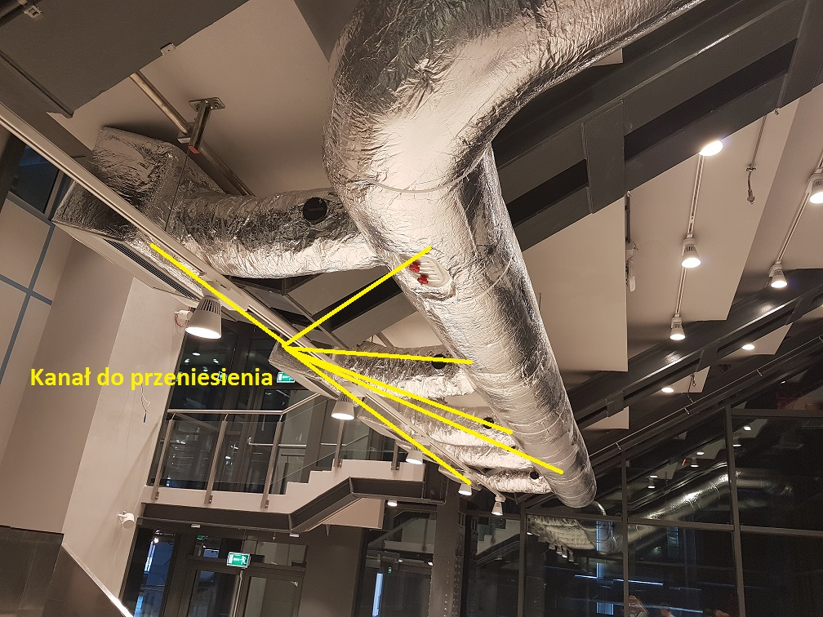
Zdjęcie nr 1 - Kanał wraz z anemostatami i skrzynkami rozprężnymi
do przeniesienia

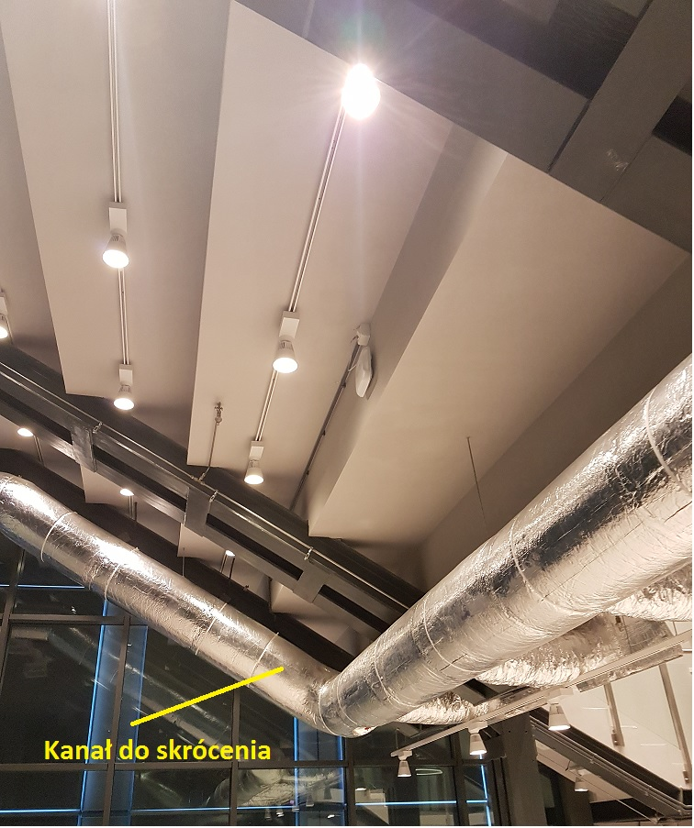
Zdjęcie nr 2 - Kanał wentylacyjny do skrócenia

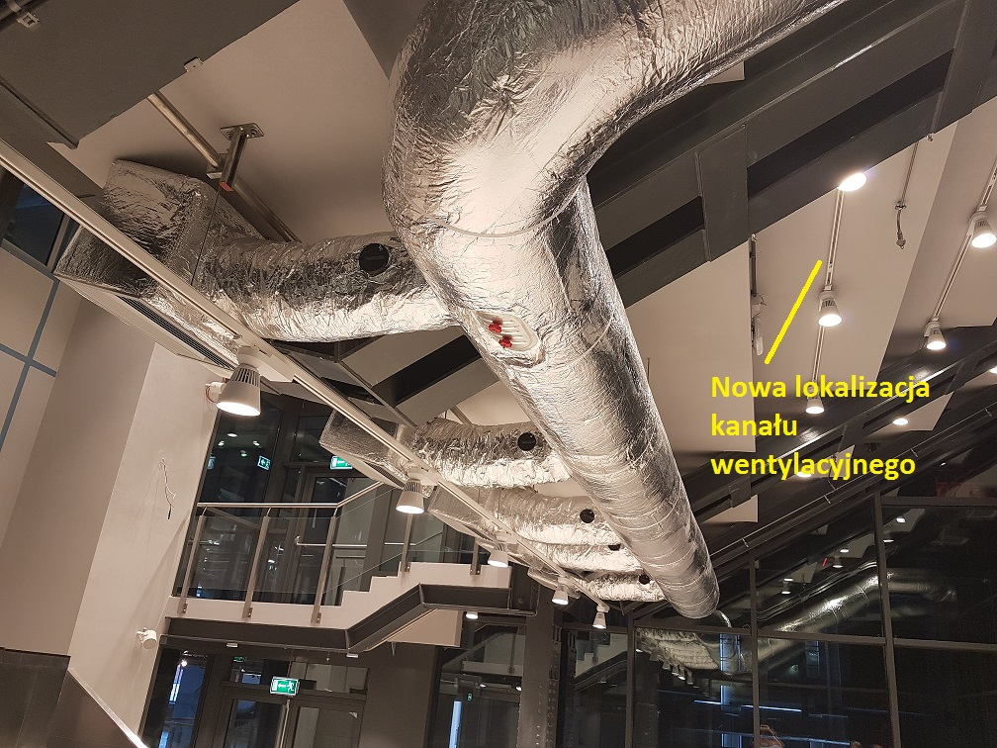
Zdjęcie nr 3 - Nowa lokalizacja kanału wentylacyjnego.

Załączniki:
Rys. nr 4K rew A Rzut poziomu 10.50 – wentylacja stan istniejący.
Rys. nr Rys.8d.K_rewD_przekrój A-A – przekrój, stan istniejący.

Zakres prac elektrycznych do wykonania:
    - Demontaż dwóch rzędów oświetlenia podstawowego na poziomie 7,50 (łącznie 12 szt., bliżej stanowiska wykładowcy).
    - Ponowny montaż opraw oświetleniowych (łącznie 12 szt.), po przeniesieniu kanałów wentylacyjnych, z zachowaniem następujących zasad.
- Oprawy w rzędzie bliższym stanowiska wykładowcy zamocować jak najbliżej sufitu. Dopuszczalne jest prowadzenie szynoprzewodów pomiędzy istniejącymi konstrukcjami wzdłuż instalacji tryskaczowej. Wskazane jest aby szynoprzewody znajdowały się w jak największej odległości (w miarę możliwości) od instalacji tryskaczowej.
- Oprawy w rzędzie dalszym od stanowiska wykładowcy zamocować pod kanałami wentylacyjnymi jak najwyżej.

Zdjęcia do pozycji 1 i 2 (stan istniejący).

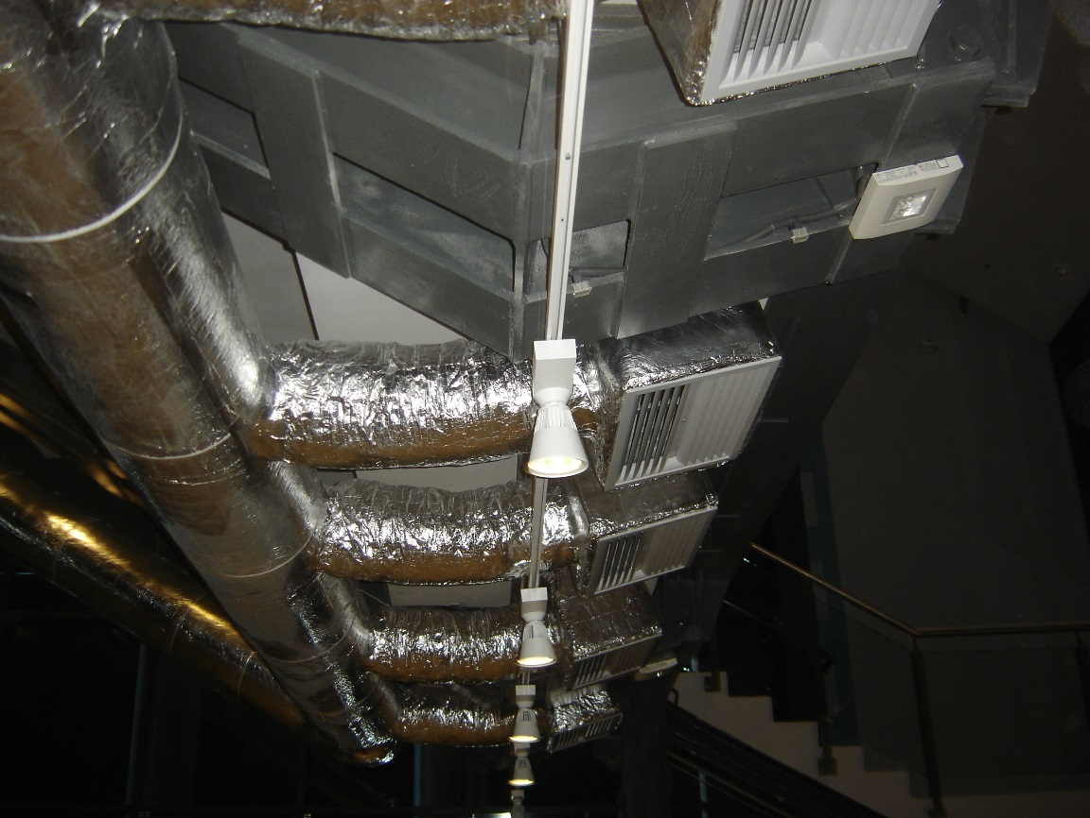

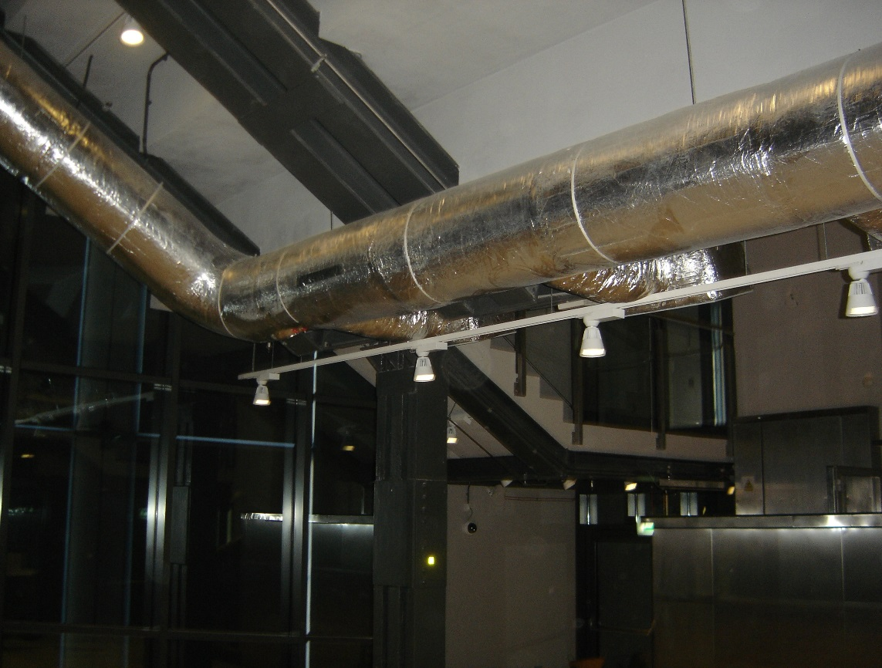

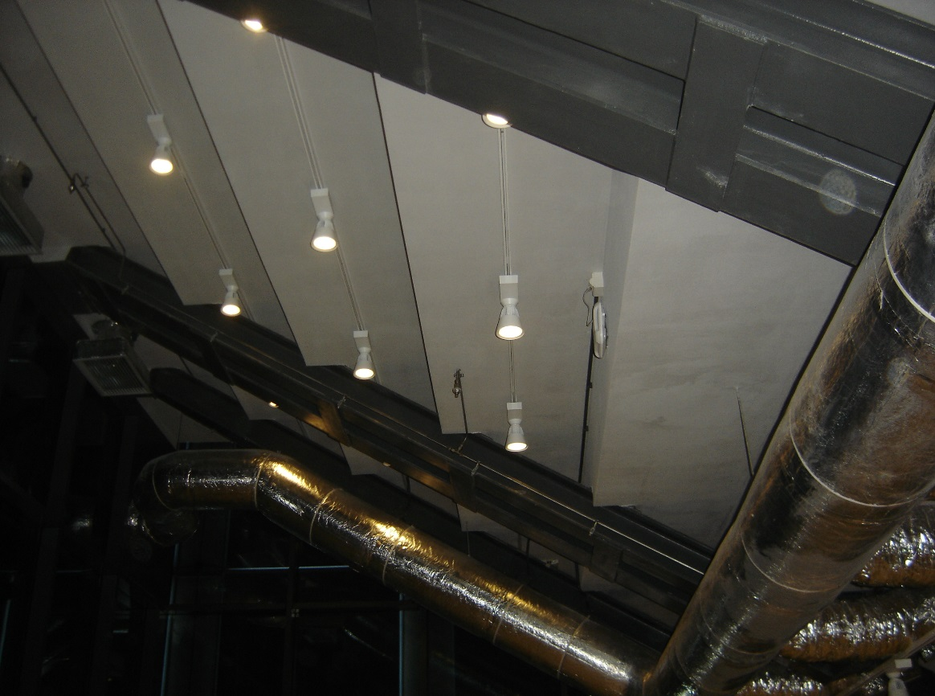
    - Wystające z posadzki w dolnej sali przewody należy zakończyć w puszkach typu floorbox (4 szt.). Zdjęcie poniżej.

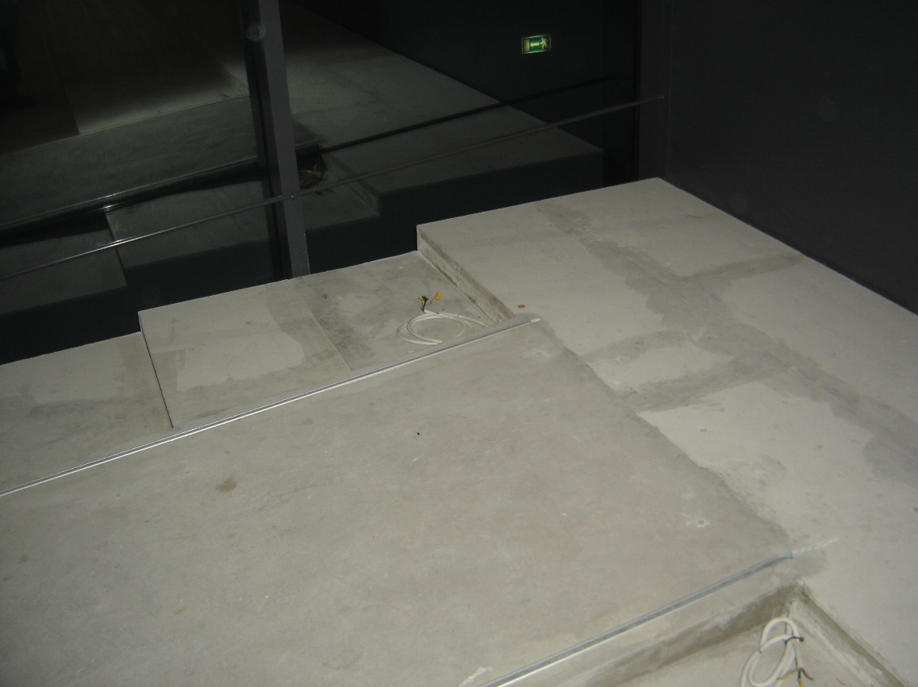

    - Zlikwidować zbędne kable elektryczne wystające ze ścian (2 szt.).

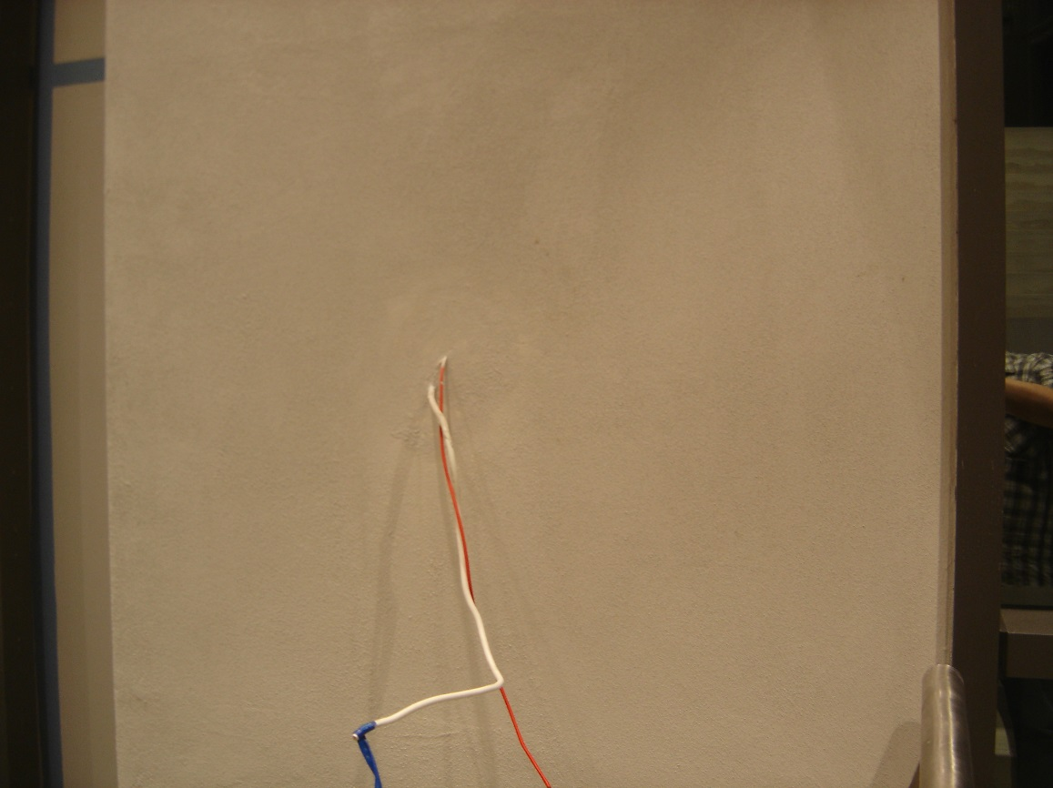
    - Ułożyć podtynkowo dodatkowe kable teletechniczne do rzutnika, ekranu TV i głośników.
    - Instalacje głośników dostosować do współpracy z Dźwiękowym Systemem Ostrzegania (DSO) i Systemem Sygnalizacji Pożarowej (SSP). W trakcie nadawania komunikatów głośniki prelegenta powinny zostać wyłączone. Układ opraw oświetlenia awaryjnego wymaga modyfikacji poprzez włączenie w system istniejącej baterii centralnej firmy CEAG oraz zainstalowanie w rozdzielnicy przekaźnika zaniku fazy, zabezpieczonego wyłącznikiem nadmiarowo-prądowym (3PB6A lub 3x1PB6A) sterującego oświetleniem awaryjnym. W istniejących oprawach należy wymienić moduły, w celu ich przystosowania do zasilania z baterii centralnej. Istniejące oprawy oświetlenia ewakuacyjnego (piktogramowe) są już włączone w system baterii centralnej. Należy wykonać nowy obwód zasilania opraw awaryjnych do baterii centralnej, podłączyć i skonfigurować go w taki sposób, aby w przypadku zaniku zasilania na całym obiekcie lub w pomieszczeniu Audytorium, załączało się oświetlenie awaryjne. Bateria centralna jest zlokalizowana w pomieszczeniu Z-00.2,na poziomie -1, w budynku Zmiękczalni.
    - Sporządzić dokumentację powykonawczą.
    - Wykonać pomiary elektryczne i sporządzić protokoły.
    - Przedstawione w załączeniu rysunki instalacji elektrycznej obrazują obecny stan instalacji.
- E.1.4.2.1. audytorium schemat A4.
- E.1.4.2.2. audytorium schemat ideowy A3.
- E.1.4.2.3. audytorium 7.50.
- E.1.4.2.4. audytorium 10.50.

  - Zaślepienie prześwitów w słupach w Audytorium
Głównym celem zadania jest wykonie szczelnego akustycznie wypełnienia przestrzeni
w dwóch słupach wielogałęziowych stalowych, w osi B3/4a i 4d (konstrukcja główna),
w poziomie stropu żelbetowego Audytorium (grubość stropu 26 cm).
Wymagania dla wypełnienia przestrzeni/prześwitów:
    - Spełnienie wymagań w zakresie odporności ogniowej EI60.
    - Spełnienie wymagań akustycznych w zakresie izolacyjności ze względu na przenikanie dźwięków powietrznych i uderzeniowych >40dB.
    - Wykonanie wypełnienia z materiałów łatwo demontowanych i lekkich ze względu
na możliwe w przyszłości prowadzenie tranzytów infrastruktury teletechnicznej
przez te przestrzenie.
    - Wykonanie okładzin wykończeniowych wypełnienia w sposób estetyczny z materiałów nawiązujący do rozwiązań już istniejących ( np. blacha ), oraz w kolorystyce jak elementy stalowe słupów ( RAL7016 ).
Załączniki:
    - Rysunek konstrukcyjny
    - Zdjęcia (2 szt.)
  - Wyłożenie wykładziny w Audytorium
Należy wyłożyć wykładziną posadzki na obu poziomach oraz schody i podest prelegenta. Minimalne parametry wykładziny:
- Natężenie ruchu: 33
- Luksusowość: LC1
- Odporność na jeżdżenie kółkami: ciągłe użytkowanie
- Antypoślizgowość: tak
- Antystatyczność: tak
- Kolor: grafitowy
- Odporność na strzępienie: tak
- Trudnozapalność: tak
  - Uszczelnienie prześwitów na połączeniu ścianki kurtynowej aluminiowo szklanej ze stropem 7,50 oraz konstrukcji stalowych ze stropem 7,50 Audytorium
Głównym celem zadania jest wyeliminowanie wszystkich prześwitów wokół
(od strony północnej, południowej i zachodniej) stropu Audytorium na poziomie +7,50,
na połączeniu z elementami ścianki kurtynowej aluminiowo - szklanej oraz elementami konstrukcji stalowej budynku. Eliminacja prześwitów jak i użyte rozwiązania techniczno-materiałowe mają ponadto poprawić izolacyjność akustyczną pomieszczenia Audytorium przed dźwiękami zewnętrznymi (z przestrzeni budynków Kotłowni oraz Pompowni
i Maszynowni). Izolacyjność, ze względu na przenikanie dźwięków powietrznych
i uderzeniowych, >40dB. Okładziny wykończeniowe wypełnienia należy wykonać w sposób estetyczny, z materiałów nawiązujących do rozwiązań już istniejących (np. blacha),
w kolorystyce jak elementy stalowe słupów (RAL 7016 i 5024). Wymagania w zakresie odporności pożarowej uszczelnień - EI30.

Załączniki:
    - Zdjęcia ( szt.)
    - Karta Materiałowa nr 561

  - Prowadzenie nowego okablowania elektrycznego;
4.5.1. Ogólny opis funkcjonalności:
Należy zaprojektować i wykonać uzupełnienie okablowania elektrycznego oraz wszelkich innych instalacji elektrycznych dla potrzeb zapewnienia pełnej funkcjonalności Audytorium.
4.5.2 Szczegółowy opis funkcjonalności:
Wszystkie dodatkowo prowadzone kable muszą być tak rozmieszczone,
aby nie powodować przeszkód komunikacyjnych. Dobór szczegółowych rozwiązań konstrukcyjnych do rozwiązania na etapie projektowania. Dopuszcza się prowadzenie okablowania w posadzce, pod warunkiem doprowadzenia jej do stanu istniejącego. Jeśli istnieje konieczność przeprowadzenia koryta kablowego przez przestrzeń komunikacyjną, musi to być kryte koryto, tak zaprojektowane i wykonane,
aby nie powodować niedogodności dla zwiedzających. Wymagane, minimalne parametry kabli elektrycznych:
- Przewody ogólnego przeznaczenia do odbiorników ruchomych typu OGł wielodrutowe; napięcie znamionowe 0,6/1 kV.
- Przewody wielodrutowe typu YDY, YDYżo, napięcie znamionowe 450/750 V.

Należy zainstalować po jednym, podwójnym gnieździe odbiorczym do każdego zaprojektowanego rzędu foteli audytoryjnych (po jednym gnieździe na początku
i końcu rzędu od strony przejść). Ww. gniazda nie mogą powodować problemów
z poruszaniem się ludzi w przejściu, jak i w samych rzędach.
Zadaniem Wykonawcy jest zaprojektowanie i wykonanie zasilania powyższych gniazd, z istniejących rozdzielnic piętrowych, znajdujących się w budynku Zmiękczalni,
istniejącej rozdzielnicy „pod katedrą” (miejsce prelegenta) wraz z jej ich ewentualną przeróbką lub rozbudową.

  - Wyciemnienie fasady południowej i zachodniej Audytorium
Należy wyciemnić od zewnątrz fasady południową i zachodnią Audytorium w celu zredukowania ilości światła wydostającego się z Audytorium o min. 50%,
przy zachowaniu przezierności od zewnątrz. W tym celu należy zastosować specjalną folię typu „Weneckie lustro” lub zaproponować inne równorzędne rozwiązanie.
  - Fotele audytoryjne
- Wykonawca zobowiązany jest do wykonania projektu rozmieszczenia foteli
oraz ich dostawy i montażu na obu poziomach Audytorium.
- Wykonawca ma obowiązek zaprojektować optymalne rozmieszczenie zaproponowanego przez siebie modelu foteli, aby zmieścić ich zakładaną liczbę, zgodnie z obowiązującymi przepisami, przy jednoczesnym zapewnieniu komfortu ich użytkowania.
- Wymagana liczba zamontowanych foteli wynosi 150 sztuk - łącznie na obu poziomach Audytorium. Na poziomie pierwszym Audytorium należy pozostawić pierwszy rząd bez foteli.
- Poszczególne rodzaje foteli (audytoryjne i prelegenta) muszą być wykonane z materiałów dopuszczonych do obrotu na terenie Polski (płyty meblowe, wsporniki, okucia i inne),
t.j. posiadających znak CE, albo deklarację zgodności ze znakiem CE wystawioną
przez producenta oraz być zgodne z obowiązującymi normami PN-EN dotyczącymi mebli w zakresie:
- trudnozapalności i nie wydzielania toksycznych produktów rozkładu i spalania materiałów, zgodnie z Rozporządzeniem Ministra Infrastruktury z dnia 12 kwietnia 2002 r. w sprawie warunków jakim powinny odpowiadać budynki
i ich usytuowanie (t.j. Dz. U. z 2015 r. poz. 1422) i normami polskimi lub europejskimi (dla mebli tapicerowanych: PN- EN-1021-2:2014:12 lub równoważne, dla elementów wyposażenia wnętrz PN-B-02855:1988 i PN-B-02855:1988 lub równoważne), płyty meblowe niezapalne mieszczące się w klasie Ml oraz B-s2-dO,
zgodnie z normą PN-EN 13501-1 lub równoważne;
- wymaganej higieniczności materiałów użytych do wyrobu mebli w budynkach użyteczności publicznej, zgodnie z normami polskimi lub europejskimi
(wymagana klasa higieniczności dla płyt meblowych E-1);
- minimalnych wymagań bezpieczeństwa i higieny pracy oraz ergonomii zawarte w Rozporządzeniu Ministra Pracy i Polityki Socjalnej z dnia 1 grudnia 1998 roku
w sprawie bezpieczeństwa i higieny pracy na stanowiskach wyposażonych w monitory ekranowe (Dz. U. z 1998 r., Nr 148, poz. 973);
- deklaracji zgodności z normą PN-EN 1335-1 oraz PN-EN 1335-2 (dla krzeseł i foteli biurowych) lub równoważną.

4.7.1. Wymagania minimalne dla foteli audytoryjnych:
- fotel tapicerowany, mocowany do podłoża, pokryty tkaniną trudno-zapalną
o ścieralności minimum 150 000 cykli w skali Martindale’a,
- moduł fotela w zakresie od 50 cm do 60 cm szerokości,
- głębokość fotela, w pozycji złożonej, od 40 cm do 43 cm,
- wymagane zachowanie przejść między rzędami minimum 45 cm, zgodnie
z obowiązującymi przepisami,
- konstrukcja nośna fotela wykonana z profili zamkniętych, malowanych proszkowo, dopuszczalne elementy ze sklejki lub litego drewna,
- siedzisko fotela: profilowane, uchylne; od spodu zamontowana perforowana osłona ze sklejki, poprawiająca walory akustyczne; wykonane
z wysokogatunkowej, trudno-zapalnej pianki PU o grubości min. 50 mm; wewnątrz pianki zatopiona sklejka o grubości min. 18 mm,
- oparcie: pianka oparcia wykonana w technologii wtrysku do formy, trudno-zapalna,
- pulpity do pisania: fotele wyposażone w pulpity kasetowe oraz fotele wyposażone w pulpity chowane do boku (dla pierwszych rzędów),
- podłokietniki: wykonane z jednolitej , profilowanej sklejki; dla foteli z pulpitem chowanym do boku konstrukcja podłokietnika musi maskować mechanizm pulpitu,
- mechanizm uchylny siedziska: grawitacyjny; przeciwwaga umieszczona wewnątrz siedziska – niewidoczna dla użytkownika z uwagi na estetykę;
nie dopuszcza się wystających elementów blokujących siedzisko,
z uwagi na bezpieczeństwo użytkownika oraz estetykę rozwiązania.

4.7.2. Kolorystyka:
Wykonawca, na etapie projektowania, przedstawi projekt rozmieszczenia foteli
na obu poziomach Audytorium wraz z trzema wariantami ich kolorystyki
(do wyboru przez Zamawiającego). Wykonawca, w każdym wariancie, uwzględni cztery kolory foteli:
- Czarny
- Szary
- Pomarańczowy
- Czerwony
Liczba foteli, w każdym z kolorów, musi wynosić minimum po 20% ogólnej liczby foteli.

Ostateczne odcienie, do wyboru Zamawiającego, po przedstawieniu
przez Wykonawcę próbników tapicerki w poszczególnych kolorach (po minimum 5 odcieni w każdym kolorze).
  - Fotele prelegenta
Należy dostarczyć dwa fotele obrotowe z podłokietnikami i stałym zagłówkiem.

Wymiary: (dopuszczalne różnice: +/- 5 %)
- szerokość siedziska: 48 cm
- głębokość siedziska: 45 cm
- szerokość podstawy: 69 cm
- wysokość oparcia: 63 cm

Tapicerowanie:
Siedzisko i oparcie tapicerowane, wypełnione pianką wylewaną.
Pokrycie siedziska i oparcia: tapicerka ma mieć skład min. 70% naturalna wełna
o wysokiej wytrzymałości na ścieranie (min. 100 000 cykli w skali Martindale),
gęstej, regularnej strukturze tkania, odporna na zabrudzenia.

Wyposażenie i funkcje:
- Podłokietniki mają mieć nakładki z miękkiego poliuretanu (PU),
- Zagłówek tapicerowany,
- Podstawa ma być pięcioramienna, wykonana z tworzywa w kolorze czarnym,
z kółkami jezdnymi,
- Kółka obrotowe, samohamowne o średnicy min. 50mm, z miękkiego materiału, odpowiednie do twardych i miękkich powierzchni,
- Regulacja wysokości siedziska, regulacja pochylenia oparcia w zakresie
minimum 0° - +20°,
- KOLOR: czarny (Wykonawca przedstawi próbniki tapicerki na etapie realizacji).

III. OBOWIĄZKI WYKONAWCY

5. OPRACOWANIE PROJEKTÓW WYKONAWCZYCH
5.1. Materiały wyjściowe do projektowania
- Zamawiający przekaże Wykonawcy materiały, niezbędne do wykonania projektów wykonawczych, obejmujące w szczególności dokumentację kompleksu EC-1 Zachód,
w wersji elektronicznej, w zakresie potrzebnym Wykonawcy dla wykonania przedmiotu zamówienia.
- Na Wykonawcy spoczywać będzie odpowiedzialność za ochronę przekazanych przez Zamawiającego materiałów wyjściowych. Uszkodzone lub zniszczone materiały wyjściowe Wykonawca odtworzy na własny koszt.

5.2. Ogólne zasady wykonywania opracowań projektów wykonawczych
- Wykonawca jest odpowiedzialny za zgodność procesu wykonywania opracowań projektowych z przepisami prawa, wymaganiami Umowy, Harmonogramem rzeczowo-finansowym oraz poleceniami Zamawiającego.
- Wykonawca na potrzeby opracowań projektowych wykona, w zakresie niezbędnym
do opracowania projektu, inwentaryzację stanu istniejącego obiektu objętego przedmiotowym zamówieniem.
- Wykonawca ma obowiązek zapewnić sprawdzenie opracowań projektowych pod względem zgodności z przepisami, w tym techniczno-budowlanymi, przez osobę posiadającą uprawnienia budowlane do projektowania bez ograniczeń
w odpowiedniej specjalności lub przez rzeczoznawcę budowlanego.

5.3. Oprogramowanie komputerowe
- Oprogramowanie komputerowe, stosowane do wykonywania wersji edytowalnych opracowań projektowych powinno spełniać wymagania zawarte w Umowie.
Zakres posiadanej licencji na użytkowanie programów komputerowych musi być zgodny z zakresem i sposobem wykorzystania oprogramowania przewidzianym przez Wykonawcę do wykonania opracowań projektowych.
- Wykonawca dostarczy Zamawiającemu oświadczenie lub kopie dokumentów potwierdzające posiadanie odpowiednich licencji na stosowanie oprogramowania komputerowego.

5.4. Szata graficzna
  - Wykonawca sporządzi projekty wykonawcze w szacie graficznej, która spełnia następujące wymagania:
- zapewnia czytelność, przejrzystość i jednoznaczność treści,
- część opisowa będzie pisana na komputerze,
- jest zgodna z wymaganiami odpowiednich przepisów, norm i wytycznych,
- ilość arkuszy rysunkowych będzie ograniczona do niezbędnego minimum zapewniającego prawidłową realizację robót oraz skali,
- do dokumentów w wersji papierowej każdorazowo należy załączyć spis treści przedłożonej dokumentacji oraz aktualny spis treści dokumentacji przedłożonej Zamawiającemu. Wszelka dokumentacja musi zawierać ponumerowane strony oraz rysunki, a także zawierać podpisy uprawnionych osób.
- dokumenty w wersji papierowej powinny być poukładane tematycznie
w segregatory, a każdy segregator powinien zawierać spis treści
oraz na grzebiecie krótkie oznaczenie jego zawartości.
Szata graficzna ma być zgodna z wymaganiami właściwych przepisów,
w tym zawierać podpis osoby zatwierdzającej opracowanie projektowe, która posiada odpowiednie, wymagane przepisami prawa uprawnienia.
- Opracowania projektowe będą przekazywane Zamawiającemu w 2 egzemplarzach
w formie papierowej oraz w wersji elektronicznej w formacie .dwg i PDF
dla dokumentacji dwuwymiarowej oraz w jednym, wybranym przez Wykonawcę formacie dla dokumentacji trójwymiarowej, umożliwiającej Zamawiającemu przeglądanie za pomocą ogólnie dostępnej i darmowej przeglądarki, a części opisowe - teksty w formacie.doc lub .docx, z tym, że rysunki, schematy, kalkulacje oraz inne komponenty nietekstowe będą przekazywane także w formacie aplikacji źródłowych.
- Materiały przekazywane w wersji elektronicznej, wchodzące w skład opracowań projektowych, powinny charakteryzować się następującymi parametrami:
a) rastrowe rysunki techniczne, zdjęcia, wizualizacje 3D:
- rozdzielczość min 600 dpi,
- liczba kolorów: 16,7 mln w indeksowanej palecie,
- format tif i jpg,
b) wektorowe rysunki techniczne, w formacie .dwg, .dxf:
- każda z funkcjonalnych grup elementów powinna być umieszczona
na oddzielnej warstwie,
- każdy rysunek musi być wykonany w określonej skali,
- każdy z elementów rysunku powinien być w pełni edytowalny przez Zamawiającego;
c) wizualizacje powinny być wykonane w technologii flash bądź w formacie .fly.
4. Wersje elektroniczne projektów muszą zawierać listę podkatalogów i plików
wraz z pełnymi tytułami opracowań w nich zawartych. Każdy projekt wykonawczy powinien być zapisany do pojedynczego podkatalogu w plikach – nazwa pliku i katalogu powinna odzwierciedlać temat opracowania. Jakość zeskanowanych lub wygenerowanych dokumentów, rysunków technicznych, zdjęć itd. powinna umożliwiać odczytanie wszystkich detali i cech.
5. Forma pisemna musi być tożsama z formą cyfrową opracowań wchodzących w skład przedmiotu zamówienia. W razie rozbieżności obowiązującą jest wersja papierowa.
6. Wykonawca, przed każdym przedłożeniem projektu wykonawczego, jest obowiązany poinformować o tym fakcie Zamawiającego, z wyprzedzeniem co najmniej 3 dni roboczych.
7. Jeżeli w Umowie lub Harmonogramie rzeczowo – finansowym nie wskazano terminu na dokonanie określonej czynności, w szczególności na wniesienie zastrzeżeń przez Zamawiającego lub ich uwzględnienie przez Wykonawcę termin ten wynosi 3 dni robocze.

5.5. Ochrona i utrzymanie opracowań projektowych i materiałów wyjściowych
- Wykonawca będzie odpowiadał za ochronę opracowań projektowych i za wszelkie materiały wyjściowe, używane i otrzymane w trakcie prac projektowych. Wykonawca będzie przechowywał opracowania projektowe i materiały wyjściowe do czasu przekazania ich Zamawiającemu.

5.6. Wymagania dla nadzoru autorskiego
Wykonawca zapewni nadzór autorski w czasie Prac adaptacyjnych, montażowych
i uruchomieniowych, realizowanych na podstawie sporządzonej dokumentacji projektowej zgodnie z OPZ i postanowieniami Umowy.

5.7. Wymagania dla dokumentacji powykonawczej
Wykonawca opracuje dokumentację powykonawczą na zakres robót ujętych w OPZ w 2 egzemplarzach papierowych oraz 1 egz. wersji elektronicznej na płycie CD/DVD (pliki edytowalne .doc, .dwg oraz .pdf ). Nadto w zakres dokumentacji powykonawczej należy włączyć opracowanie aktualizacji instrukcji bezpieczeństwa pożarowego jeśli zmiany wprowadzone przez Wykonawcę w toku wykonywania robót przewidzianych OPZ będą tego wymagać. Szczegółowe wymagania, dotyczące dokumentacji powykonawczej, zostały określone w punkcie 7.2.2. Dokumenty do odbioru końcowego.

6. KONTROLA JAKOŚCI OPRACOWAŃ PROJEKTOWYCH
6.1. Nadzór Zamawiającego nad procesem projektowym
Bieżący nadzór nad zgodnością przebiegu procesu projektowego z wymaganiami Umowy wykonywany jest przez Zamawiającego.

6.2. Terminy realizacji Projektu Prac adaptacyjnych
- Projekt Prac adaptacyjnych zostanie wykonany w terminach wskazanych w Umowie oraz w Harmonogramie rzeczowo-finansowym.
- Dla zapewnienia możliwości monitorowania postępu prac projektowych, Wykonawca będzie przedstawiał do zatwierdzenia zaktualizowane terminy prac projektowych
Prac adaptacyjnych, wskazanych w Harmonogramie rzeczowo-finansowym za każdym razem, gdy jego poprzednia wersja stanie się nieaktualna. Wraz z przekazaniem aktualizacji harmonogramu Wykonawca wskaże przyczyny opóźnień oraz opisze działania podjęte dla niwelacji opóźnień.

6.3. Zawartość Projektu Prac adaptacyjnych, montażowych i rozruchowych
Projekt Prac adaptacyjnych powinien zawierać :
- projekt wykonawczy,
- testy fabryczne zdawczo-odbiorcze dla urządzeń i montowanych systemów.

Projekt Prac adaptacyjnych będzie podlegał zatwierdzeniu i odbiorowi przez Zamawiającego,
zgodnie z postanowieniami Umowy.

7. WYMOGI ZAMAWIAJACEGO ODNOŚNIE WYKONANIA PRZEDMIOTU ZAMÓWIENIA

7.1. OGÓLNE WYMAGANIA
Wykonawca będzie odpowiedzialny za jakość wykonanych opracowań projektowych,
Prac adaptacyjnych, prac montażowych, prac rozruchowych oraz bezpieczeństwo wszelkich czynności na terenie ich wykonywania, użyte metody oraz za ich zgodność
z Umową.

7.1.1. Przekazanie pomieszczeń i przestrzeni wykonywania przedmiotu zamówienia
Zamawiający przekaże Wykonawcy miejsce wykonywania przedmiotu zamówienia, zgodnie z postanowieniami Umowy.

7.1.2. Organizacja Prac adaptacyjnych, montażowych i rozruchowych
- Na potrzeby realizacji przedmiotu zamówienia Zamawiający udostępni pomieszczenie sanitarne. Wykonawca, dla realizacji zadań, może korzystać z istniejącej infrastruktury tj. energii elektrycznej, ciepła, wody - w zakresie niezbędnym dla prawidłowego, terminowego i zgodnego z przepisami BHP wykonania prac.
- Wykonawca, przystępując do realizacji przedmiotu zamówienia, winien mieć
na uwadze, że będzie wykonywał wszelkie prace w użytkowanym obiekcie CNiT,
z czynnymi systemami obiektowymi i obecnością osób zwiedzających.
- Należyte wykonanie przedmiotu zamówienia będzie obejmowało:
  - wygrodzenie przestrzeni prowadzonych prac od reszty budynku,
w tym akustycznie,
  - zabezpieczenie wszystkich tych elementów przed zniszczeniem,
w szczególności dotyczy to takich elementów jak elementy wyposażenia i inne, w rejonie prowadzonych prac.
- Wykonawca, w ramach wynagrodzenia umownego, obowiązany jest ująć wszystkie koszty robót towarzyszących ww. pracom zabezpieczającym, w tym sprzętu
i materiałów, a - w szczególności: koszty rusztowań, zabezpieczenia elementów budynku przed zniszczeniem, zabezpieczenia dróg transportowych wewnątrz obiektu, koszty utylizacji odpadów, koszty sprzątnięcia po wykonanych robotach, przywrócenie zniszczonych w trakcie prac elementów do stanu z przed zniszczenia, odtworzenia przejść pożarowych, przebicia z oprawieniem, bruzdowania z zakryciem i inne roboty niezbędne do realizacji zamówienia.
- Zadaniem Wykonawcy jest taka organizacja wszelkich prac, aby miała ona minimalny wpływ na zakłócenie komfortu korzystania z ekspozycji CNiT przez zwiedzających. Rekomendowane jest prowadzenie prac głośnych w dniach i godzinach poza godzinami otwarcia CNiT dla zwiedzających tj.:
  - w poniedziałki oraz w pozostałe dni robocze - w godzinach 19:00-9:00;
  - w soboty i niedziele – w godzinach 20:00 – 10:00.
W przypadku prowadzenia prac w dniach i godzinach otwarcia CNiT dla zwiedzających Wykonawca zobowiązany jest zastosować sprzętu lub wygrodzenia tłumiące lub eliminujące hałas do poziomu nie większego niż 49dB.
- Zamawiający udostępni Wykonawcy do transportu wewnętrznego windę towarową oraz klatkę schodową w budynku Zmiękczalni.
- Zadaniem Wykonawcy będzie również przywrócenie do stanu pierwotnego
i posprzątanie udostępnionych pomieszczeń i przestrzeni budynku Zmiękczalni
i Kotłowni, po zakończeniu całości prac objętych przedmiotem zamówienia i przed ich przekazaniem Zamawiającemu.
- W szczególności, w zakresie organizacji wszelkich prac, zastosowanie mają następujące reguły:
- Wykonawca jest zobowiązany podjąć wszelkie, niezbędne działania w celu zabezpieczenia i utrzymania jakichkolwiek istniejących przewodów i rurarzu.
- W przypadku ingerencji w istniejącą infrastrukturę, Wykonawca zabezpieczy istniejące instalacje w taki sposób, aby zapewnić prawidłowe funkcjonowanie istniejących obiektów oraz pomieszczeń sąsiadujących z pomieszczeniami, w których prowadzone są wszelkie prace.
- W okresie wykonywania prac Wykonawca będzie podejmować wszelkie, uzasadnione kroki mające na celu wyeliminowanie nadmiernego hałasu, kurzu, wibracji oraz uciążliwości dla otoczenia.
- Wykonawca, w szczególności, zobowiązany jest do takiego prowadzenia prac, aby nie zostały zakłócone warunki działalności w sąsiadujących pomieszczeniach oraz prowadzić prace w godzinach uzgodnionych z Zamawiającym, z tym zastrzeżeniem, że musi być zapewnione funkcjonowanie czynnych pomieszczeń Zamawiającego w dniach od wtorku do niedzieli, w następujących godzinach:
  - wtorku do piątku – w godzinach od 9:00 do 19:00,
  - w soboty i w niedziele - w godzinach od 10:00 do 20:00.
- Zamawiający dopuszcza możliwość czasowego wyłączenia z funkcjonowania czynnych pomieszczeń, znajdujących się w bezpośredniej strefie prowadzonych prac. W takich przypadkach Wykonawca będzie zobowiązany do wcześniejszego poinformowana Zamawiającego o takim zamiarze i uzyskania zgody Zamawiającego z wyprzedzeniem co najmniej 3 dni roboczych.
- Zamawiający zastrzega możliwość ustalania wydłużonych godzin funkcjonowania CNiT lub organizowania wydarzeń w poniedziałki. O takich przypadkach Wykonawca będzie informowany z wyprzedzeniem co najmniej 3 dni roboczych.
- Wykonawca zobowiązany jest prowadzić prace w taki sposób, aby nie zakłócić pracy działalności jakichkolwiek instalacji budynku, w tym elektrycznej, przeciwpożarowej, wentylacyjnej. Wszelkie prace związane z tymi instalacjami wymagają pisemnej zgody wyrażonej przez Zamawiającego. Wykonawca,
w szczególności, zobowiązany jest tak przeprowadzać i organizować wszelkie prace tak, aby nie zakłócić pracy funkcjonujących pomieszczeń Zamawiającego.
- Wszystkie wbudowane materiały, montowane urządzenia i elementy wyposażenia muszą być dopuszczone do stosowania w budownictwie w Polsce i posiadać aktualne aprobaty techniczne, świadectwa jakości, dokumenty odniesienia i certyfikaty zgodności potwierdzające wszystkie wymagane właściwości, parametry techniczne i użytkowe.
- Materiały nieodpowiadające wymaganiom i zakwestionowane przez Zamawiającego, jeżeli zostały dostarczone, zostaną wywiezione z terenu prowadzenia prac na koszt i staraniem Wykonawcy. Kategorycznie, pod groźbą nieodebrania prac, zabronione jest wbudowywanie takich materiałów.
W przypadku stwierdzenia zajścia takiego przypadku, Wykonawca na swój koszt
i własnym staraniem doprowadzi do wymiany materiałów na zgodne
z wymaganiami.
- Wykonawca odpowiada za wbudowane i zamontowane materiały i urządzenia
oraz wcześniej wykonane elementy budynku i zabezpiecza je przed uszkodzeniem i zniszczeniem do momentu oddania obiektu do użytkowania.
- Wykonawca zobowiązany jest do dostarczenia do Zamawiającego, w momencie dostawy, i przed wbudowaniem kompletu, obowiązujących dokumentów potwierdzających wymagane dokumentacją parametry techniczne, jakość
i dopuszczenie do stosowania w budownictwie materiałów i urządzeń.
W przypadku dostarczenia materiałów i urządzeń niespełniających powyższych warunków Wykonawca jest zobowiązany do natychmiastowego ich oznaczenia jako wadliwe, ich usunięcia oraz zastąpienia niewadliwymi i pełnowartościowymi.
- Na wniosek Zamawiającego Wykonawca zobowiązany jest do dostarczenia niezbędnych próbek materiałowych i wzorów, również wtedy, gdy materiał jest zgodny z OPZ.
- Zamawiający może zlecić wykonanie badań materiałów w celu potwierdzenia ich zgodności z wymaganiami Zamawiającego. W przypadku, gdy wyniki badań
nie potwierdzą, iż zastosowane materiały są zgodne z wymaganiami Zamawiającego Wykonawca pokryje koszty wykonania badań.
- Wykonawca zobowiązany jest do opracowania i przekazania Zamawiającemu wszystkich innych niezbędnych planów, projektów, instrukcji, obsługi
i konserwacji, zawierające specyfikacje wszystkich materiałów eksploatacyjnych i zasady ich wymiany wraz z warunkami gwarancji udzielonymi przez producentów, koniecznych do rozruchu urządzeń i instalacji oraz bezpiecznego sposobu jej eksploatacji w okresie gwarancji oraz po tym czasie.
- Wykonawca zobowiązany jest do przeprowadzania odbiorów wszystkich prac zanikających i ulegających zakryciu. Odbiór wszelkich prac zanikających
i ulegających zakryciu będzie zgłaszany i dokonany w czasie umożliwiającym wykonanie ewentualnych korekt i poprawek, bez hamowania ogólnego postępu prac. Odbiorów wszelkich rodzajów prac dokonuje Zamawiający.
- W ramach realizacji Przedmiotu Umowy Wykonawca zobowiązany jest do przyjęcia na siebie obowiązków wytwórcy odpadów i prowadzenie gospodarki odpadami zgodnie z ustawą z dnia 14 grudnia 2012 r. o odpadach
(Dz. U. z 2016, poz. 1987 ze zm.), a w szczególności prowadzenie kart ewidencji odpadu oraz przekazania odpadu do uprawnionego odbiorcy i dostarczenie ich kopii do Zamawiającego.
- Wykonawca zobowiązany będzie, na własny koszt, uzyskać wszelkie pozwolenia
i decyzje administracyjne w zakresie gospodarki odpadami, bądź przedłożyć stosowne informacje o wytwarzanych odpadach oraz o sposobach gospodarowania nimi, przekazać Zamawiającemu wymagane przepisami prawa karty odpadów, zgodnie z Ustawą o odpadach.
- Wykonawca, w toku realizacji przedmiotu zamówienia, dołoży wszelkich starań, aby wszelkie podejmowane przez niego, jak również przez Podwykonawców czynności pozostawały w zgodzie z obowiązującymi przepisami prawa w zakresie bezpieczeństwa i higieny pracy.
- Wykonawca jest zobowiązany do przestrzegania bezwzględnie obowiązujących przepisów prawa w zakresie bezpieczeństwa i higieny pracy oraz obwiązującego u Zamawiającego Zarządzenia nr 20/17 z dnia 7.03.2017 r w sprawie wprowadzenia informacji dla pracowników firm wykonujących czasowo prace na terenie kompleksu „EC1 Łódź-Miasto Kultury” w Łodzi, jak również zapewnienia ich przestrzegania przez Podwykonawców oraz dalszych Podwykonawców. Zarządzenie nr 20/17 stanowi Załącznik nr 11 do niniejszego OPZ.
- Wykonawca zapozna się z miejscem prowadzenia prac objętych przedmiotem zamówienia, jego sąsiedztwem i Dokumentacją Zamawiającego.
- Sprawdzenie stanu miejsca prowadzenia prac jest obowiązkiem Wykonawcy, przed rozpoczęciem wszelkich prac.
- Zamawiający zwolniony jest z odpowiedzialności za mienie Wykonawcy
i jego Podwykonawców i dalszych Podwykonawców.
- W zakresie Wykonawcy pozostaje uzyskanie wszelkich niezbędnych zezwoleń, uzgodnień, licencji, itp. oraz ponoszenie wymaganych opłat potrzebnych do prowadzenia prac zabezpieczających, transportowych, wytwarzania, transportu, składowania odpadów na składowiskach oraz ich utylizacji.
- Wykonawca ponosi pełną odpowiedzialność za stan i kompletność zabezpieczeń technicznych i oznakowania miejsca prowadzenia Prac adaptacyjnych i pozostałego zakresu przedmiotu zamówienia. Wykonawca, na bieżąco, przez czas realizacji Umowy, dokonuje ich kontroli oraz wymiany i uzupełnień, jeżeli stwierdzi ich zły stan lub niekompletność. Czynności te Wykonawca wykonuje własnym staraniem
i na swój koszt.

7.2. Odbiór końcowy przedmiotu zamówienia

7.2.1. Zasady odbioru końcowego poszczególnych Zadań
- Odbiór końcowy polega na finalnej ocenie rzeczywistego wykonania poszczególnych Zadań, w odniesieniu do ich ilości, jakości i wartości.
- Gotowość do odbioru końcowego przedmiotu zamówienia będzie stwierdzona przez Wykonawcę, zgodnie z postanowieniami Umowy.
- Odbioru końcowego przedmiotu zamówienia dokona komisja wyznaczona przez Zamawiającego, zwana dalej Komisją.
- Komisja, odbierająca poszczególne elementy przedmiotu zamówienia, dokona ich oceny jakościowej na podstawie przedłożonych dokumentów, wyników badań, pomiarów i testów, ocenie wizualnej oraz zgodności wykonania robót OPZ
i Umową.
- W toku odbioru końcowego poszczególnych Zadań przedmiotu zamówienia Komisja zapozna się z realizacją ustaleń przyjętych w trakcie odbiorów prac zanikających i ulegających zakryciu, zwłaszcza w zakresie wykonania prac uzupełniających i poprawkowych.
- W przypadkach niewykonania wyznaczonych prac poprawkowych
lub uzupełniających w Pracach adaptacyjnych lub instalacji urządzeń i systemów, Komisja przerwie swoje czynności i ustali nowy termin odbioru końcowego.
- Jeżeli w toku czynności odbiorowych stwierdzone zostaną wady, Zamawiającemu przysługuje uprawnienie wstrzymania odbioru, do czasu ich usunięcia. W takiej sytuacji Zamawiający sporządzi Protokół niezgodności, w którym określi stwierdzone wady i wyznaczy dodatkowy termin na ich usunięcie, a trzydniowy termin na dokonanie odbioru ulega zawieszeniu.
- Po usunięciu stwierdzonych wad, Wykonawca zgłasza Zamawiającemu ich usunięcie i tym samym potwierdza gotowość do dalszego odbioru danego Zadania.
- W przypadku stwierdzenia przez Komisję, że jakość wykonywanych prac,
w poszczególnych asortymentach, nieznacznie odbiega od wymaganej
z uwzględnieniem tolerancji i nie ma większego wpływu na cechy eksploatacyjne pomieszczenia Audytorium i jego wyposażenia, Komisja ustali kwotę potrącenia
z umownego wynagrodzenia ryczałtowego, oceniając pomniejszoną wartość wykonywanych prac w stosunku do wymagań Umowy.
- Potwierdzeniem zakończenia realizacji wszystkich Zadań prac objętych przedmiotem Umowy i obowiązków z nimi związanych, będzie odbiór końcowy przedmiotu Umowy, dokonywany zgodnie z postanowieniami Umowy.

7.2.2. Dokumenty do odbioru końcowego
- Podstawowym dokumentem do dokonania odbioru końcowego prac jest protokół odbioru końcowego przedmiotu Umowy, sporządzony wg wzoru ustalonego przez Zamawiającego. Wzór protokołu odbioru końcowego stanowi Załącznik nr 12 do niniejszego OPZ.
- Przed przystąpieniem do odbioru końcowego każdego z Zadań Wykonawca zobowiązany jest przekazać Zamawiającemu dokumenty wskazane w Umowie, a także 2 egzemplarze (w tym jeden elektroniczny w plikach edytowalnych) następującej dokumentacji:
    - Wyniki pomiarów kontrolnych oraz badań i oznaczeń laboratoryjnych.
    - Deklaracje zgodności lub certyfikaty zgodności wbudowanych materiałów.
    - Świadectwa jakości.
    - Instrukcje użytkowania i konserwacji.
    - Atesty higieniczne.
    - Protokoły z przeprowadzonych odbiorów robót zanikających i ulegających zakryciu oraz odbiorów częściowych.
    - Protokoły z wszystkich przeprowadzonych prób i inspekcji.
    - Dokumentację techniczno-ruchową dostarczonych Urządzeń.
    - Dokumentację powykonawczą obejmującą w szczególności:
- dokumentację powykonawczą uszczegóławiającą projekty wykonawcze
(z naniesionymi wszelkimi zmianami bądź potwierdzeniem braku zmian),
- instrukcję obsługi dla użytkownika,
- dokument określający ilość i częstotliwość przeglądów technicznych w ciągu roku, zalecanych w okresie trwania gwarancji i rękojmi oraz po okresie gwarancyjnym lub okresie rękojmi,
- karty gwarancyjne,
- dokumenty licencyjne – jeżeli dotyczy,
- oświadczenia producenta lub jego autoryzowanego przedstawiciela na terenie RP, potwierdzające datę ich produkcji oraz fakt, iż dostarczane produkty spełniają wymagania przewidziane przez właściwe przepisy prawa w zakresie wprowadzenia do obrotu i użytkowania na terenie RP,
- inne instrukcje.
Powyższa dokumentacja powinna być sporządzona w języku polskim
lub przetłumaczona na język polski wraz z oryginalną wersją językową (w wersji papierowej oraz w wersji elektronicznej, w formacie PDF).
W przypadku, gdy zgłoszony przez Wykonawcę etap prac do odbioru końcowego, nie będzie kompletny pod względem przygotowania dokumentacyjnego, Komisja,
w porozumieniu z Wykonawcą, ustali ponowny termin odbioru końcowego danego Zadania. W takich przypadkach obowiązujące terminy odbiorów końcowych, określone w Umowie, nie ulegają zmianie.

8. INSTRUKTAŻ DLA PERSONELU ZAMAWIAJĄCEGO
- Wykonawca zobowiązany będzie do przeprowadzenia Instruktażu, dla jednej grupy składającej się z maksymalnie 10 pracowników Zamawiającego, w zakresie użytkowania elementów wyposażenia i obsługi Systemów, określonych w niniejszym OPZ.
- Wykonawca, wraz z przekazaniem projektów wykonawczych, jest zobowiązany przedłożyć Zamawiającemu do akceptacji program merytoryczny Instruktażu, który zostanie przeprowadzony w terminie wskazanym w Harmonogramie rzeczowo-finansowym.
- Program merytoryczny Instruktażu wymaga zatwierdzenia przez Zamawiającego. Zamawiający ma prawo zgłosić zastrzeżenia co do przedstawionego projektu programu merytorycznego Instruktażu oraz wnioskować o wprowadzenie wymaganych przez niego zamian, w terminie do 7 dni od jego przekazania.
- Wykonawca zobowiązany jest do uwzględnienia uwag Zamawiającego i przedłożyć Zamawiającemu poprawiony programu merytorycznego Instruktażu w terminie 5 dni od dnia przekazania uwag.
- Wykonawca przeprowadzi Instruktaż w siedzibie Zamawiającego z użyciem dostarczonych elementów sprzętów, wyposażenia i Systemów .
- Wykonawca zobowiązuje się dostarczyć materiały instruktażowe, w języku polskim,
w formie papierowej i elektronicznej.
- Instruktaż winien być przeprowadzony w wymiarze minimum 24 godzin, w ciągu trzech dni roboczych, w godzinach pracy Zamawiającego, tj. od 8:00 do 16:00.

9. OGÓLNE WARUNKI GWARANCJI
- Pełna gwarancja i rękojmia na okres:
  - minimum 24 miesięcy na Systemy i urządzenia;
  - 24 miesiące na fotele;
  - 36 miesięcy na Prace adaptacyjne.
- Czas naprawy Systemów i urządzeń - maksymalnie do 14 dni na naprawę
(licząc od chwili zgłoszenia).
- Czas naprawy pozostałych elementów sprzętu i wyposażenia
oraz Prac adaptacyjnych – maksymalnie 14 dni (licząc od chwili zgłoszenia).
- Usługi serwisowe świadczone w miejscu instalacji urządzeń.
- W przypadku konieczności dokonania czynności serwisowych poza siedzibą Zamawiającego Wykonawca pokrywa koszty transportu i ubezpieczenia urządzeń lub wyposażenia lub Sprzętu. objętych tymi czynnościami do serwisu i z serwisu.

10. ODBIÓR POGWARANCYJNY
- Odbiór pogwarancyjny polega na ocenie wykonanych wszelkich prac, objętych przedmiotem zamówienia, związanych z usunięciem wad stwierdzonych przy odbiorze końcowym i zaistniałych w okresie gwarancyjnym.
- Odbiór pogwarancyjny będzie dokonany na podstawie oceny wizualnej i technicznej poszczególnych elementów przedmiotu zamówienia, z uwzględnieniem zasad opisanych w punkcie „Odbiór końcowy prac”.
- Jako dzień zakończenia świadczenia usług gwarancyjnych oraz serwisowych uznaje się datę podpisania Protokołu odbioru pogwarancyjnego.

11. ZESTAWIENIE MINIMALNYCH PARAMETRÓW URZĄDZEŃ

Laserowy projektor multimedialny (rozdzielczość: 1920x1200px, jasność 6000 6100Lm, kontrast 10000 kontrast min. 500000:1, głośność 28 32dB w trybie standardowym, żywotność 20000 godzin,  w zestawie obiektyw projekcyjny 1.39-2.23:1) | 1 | szt.
Odbiornik transmisyjny projektora (rozdzielczość do 4096x2160px, obsługa DXLink, Deep Color, 3D, 4K, HDCP, EDID) | 1 | szt.
Uchwyt wraz z zabudową projektora | 1 | szt.
Arkusz 547 580x424 cm tkaniny projekcyjnej z nadrukowanymi ramką i top (z logiem)  + dół + obszar roboczy 400x250 cm | 1 | szt.
Monitor 75" 4K (rozdzielczość 3840x2160px, jasność min. 650 600cd/m², kontrast 4000:1, system Android, 24/7 | 1 | szt.
Uchwyt ścienny monitora 75” | 1 | szt.
Odbiornik transmisyjny monitora 75" | 1 | szt.
Zabudowa monitora przed uszkodzeniem | 1 | szt.
Monitor 4K 65", rozdzielczość 3840x2160, jasność: min. 550 cd/m², kontrast: 5000:1, system Android, 24/7 jasność: min. 600 cd/m², kontrast: 4000:1 | 2 | szt.
Odbiornik transmisyjny monitora 65" (rozdzielczość do 4096x2160px, obsługa DXLink, Deep Color, 3D, 4K, HDCP, EDID) | 2 | szt.
Uchwyt ścienny monitora 65” | 2 | szt.
Kamera obrotowa PTZ Full HD (rozdzielczość 1920x1080, przetwornik CMOS Exmor 1/2,8 cala, zoom optyczny x30, zoom cyfrowy x12, wyjście HDMI, streaming H.264) | 1 | szt.
Komplet transmisji sygnałowej HDMI, RS232 po skrętce CAT6  (w zestawie nadajnik + odbiornik) | 1 | kpl.
Przyłącze sygnałowe 2x 3x HDMI 4K w postaci dwóch kabli HDMI i przelotki meblowej | 1 | kpl.
Komputer prezentacyjny z monitorem dotykowym | 1 | Kpl.
Oprogramowanie do komputera prezentacyjnego umożliwiające zaprogramowanie Xpanelu wirtualnego panelu | 1 | kpl.
Presenter umożliwiający sterowanie prezentacjami, podświetlanie obszarów zainteresowania, powiększanie, połączenie za pośrednictwem odbiornika USB  lub Bluetooth, praca „plug and play” | 1 | szt.
Matryca 8x8 sygnałów wizyjnych | 1 | Kpl.
Karta wejściowa matrycy typu A (4 wejścia HDMI 4K, rozdzielczość do 4096x2160px, Deep Color, 3D, HDCP, EDID) | 2 | szt.
Karta wyjściowa matrycy typu A (4 wyjścia HDMI, rozdzielczość do 2048x1024px, Deep Color, 3D, HDCP, EDID) | 1 | szt.
Karta wyjściowa matrycy typu B (4 wyjścia DXLink RJ 45, rozdzielczość do 4096x2160px, Deep Color, 3D, HDCP, EDID) | 1 | szt.
Karta audio matrycy (możliwość insertowania lub ekstraktowania  min. 8 sterefonicznych sygnałów audio po stronie wejść lub wyjść wizyjnych) | 1 | szt.
Splitter HDMI 1:4 | 1 | szt.
Hub do bezprzewodowej współpracy umożliwiający wyświetlenie oraz pracę na obrazach z różnych platform (MAC OS, iOS, Windows, Android), wsparcie dla aplikacji: Skype for business ®, WebEx®, Go To Meeting®, Lync®, Microsoft Office®, złącza: wejście HDMI, wyjście HDMI | 1 | kpl.
Procesor wizyjny 4K z funkcja Picture-in-Picture (min. 2 wejścia HDMI, wyjście HDMI, z obsługą 4K, stereofoniczne analogowe wyjście audio, Ethernet, RS232) | 1 | szt.
Moduł sterujący (porty: RS232 oraz RS232/422/485 | 4 | szt.
Enkoder H.264 (wejścia: HDMI, VGA, Audio, wyjście HDMI, obsługa rozdzielczości do 1080p60Hz, max. latencja 180 ms przy 60 klatkach) | 1 | szt.
Przewodowy panel sterujący | 1 | szt.
Tablet do sterowania z obudową nablatową | 1 | kpl.
Tablet dla technika z obudową ochronną | 1 | kpl.
Punkt dostępowy sieci bezprzewodowej | 1 | szt.
Przejściówki HDMI na Tunderbolt i inne | 1 | kpl.
SYSTEM AUDIO
Mikrofon bezprzewodowy do ręki z główką dynamiczną | 2 | szt.
Nadajnik/odbiornik typu Bodypack z wbudowanym mikrofonem dookólnym | 2 | szt.
Nagłowny mikrofon pojemnościowy, dookólny, cielisty - do nadajników osobistych | 2 | szt.
Krawatowy mikrofon pojemnościowy, dookólny, czarny - do nadajników osobistych | 2 | szt.
Nadajnik/odbiornik w postaci mikrofonu na gęsiej szyjce | 2 | szt.
Mikrofon pojemnościowy bez przedwzmacniacza, szyjka 38,1 cm, kardioidalny, wskaźnik podwójny LED, kompatybilny z serią MXW | 2 | kpl.
4 kanałowy odbiornik/nadajnik w formie punktu dostępowego | 1 | szt.
4 kanałowa ładowarka do systemu mikrofonów bezprzewodowych | 2 | Szt.
Procesor sygnałowy audio DSP (4 wejścia audio, 4 wyjścia audio, 48 kanałów, sterowanie Ethernet, RS232, 12 styków wejściowych, 6 styków wyjściowych). Port sieci DANTE z redundancją. | 1 | kpl.
Aktywna kolumna głośnikowa z kształtowaną elektronicznie wiązką - widownia dolna | 2 | szt.
Aktywna kolumna głośnikowa z kształtowaną elektronicznie wiązką - widownia górna | 2 | szt.
AKCESORIA MONTAŻOWE
Okablowanie sygnałowe szafy rack | 1 | szt.
Switch ICSLAN 8 portów | 1 | szt.
Switch DANTE 8 portów | 1 | szt.
Switch LAN PoE 24 porty | 1 | szt.

12. LISTA ZAŁACZNIKÓW DO OPZ (w formie elektronicznej)
1. 4K rew A Rzut poziomu 10.50
2. E.1.4.2.1. audytorium_schemat_A4
3. E.1.4.2.2. audytorium_schemat ideowy_A3
4. E.1.4.2.3. audytorium_7.50_420x700
5. E.1.4.2.4. audytorium_10.50_420x700
6. Rys.8d.K_rew D_przekrój A-A
7. 4.1_4.2 Rysunek 4 co ct wl went Rzut poziomu +10,50
8. 4.2 Rysunek 8d went Przekroj A-A
9. K.3.1.1 konstrukcja stropu
10. 561 ścianki szklane
11. Zarządzenie nr 20/17 z dnia 07.03.2017 r. w sprawie wprowadzenia informacji dla pracowników firm wykonujących czasowo prace na terenie kompleksu „EC1 Łódź-Miasto Kultury” w Łodzi, jak również zapewnienia ich przestrzegania przez Podwykonawców oraz dalszych Podwykonawców.
12. Wzór Protokołu odbioru końcowego.

